МИНИСТЕРСТВО НАУКИ И ВЫСШЕГО ОБРАЗОВАНИЯ
РОССИЙСКОЙ ФЕДЕРАЦИИ
федеральное государственное автономное образовательное учреждение
высшего образования
«Санкт-Петербургский политехнический университет Петра Великого»
(ФГАОУ ВО «СПБПУ»)

Проект
Допущен к защите
Руководитель
Дирекции образовательных программ
___________ И.М. Зайченко
«____» ___________ 2026 г.

ДИПЛОМНЫЙ ПРОЕКТ (РАБОТА)

Тема | Разработка приложения для генерации экзаменационных билетов

по специальности | 09.02.07 Информационные системы и программирование
 | код и наименование

Студент(ка) | гр. 22290907/2091 |  |  | Углов К.К.
 |  |  | ^{(подпись)} | ^{(ФИО)}
Руководитель |  |  |  | Молькова Л.Ю.
 |  |  | ^{(подпись)} | ^{(ФИО)}

Санкт-Петербург
2026

СОДЕРЖАНИЕ
1 Общая часть 6
1.1 Анализ и описание предметной области 6
1.2 Анализ рынка существующих решений 16
1.3 Анализ и выбор методов решения 18
1.4 Анализ и выбор средств и технологий 20
1.5 Анализ целесообразности выполнения проекта 24
2 Специальная часть 26
2.1 Проектирование программы 26
2.2 Проектирование пользовательского интерфейса 27
2.3 Проектирование базы данных 32
2.4 Разработка программы 39
2.5 Внедрение и руководство пользователя 41
2.6 Тестирование программы 47
2.7 Методы обеспечения безопасности 49
3 Экономическая часть 51
3.1 Область применения программного продукта и его преимущества перед аналогичным программным продуктом 51
3.2 Трудоемкость разработки программного продукта, квалификация исполнителя и его оклад 51
3.3 Расчет затрат на разработку 53
3.4 Расчет цены и прибыли 57
ЗАКЛЮЧЕНИЕ 60
Приложение А 62
Приложение Б 73

ВВЕДЕНИЕ
В настоящее время практически во всех сферах образовательной деятельности используются компьютерные информационные системы. Внедрение программных средств позволяет повысить качество и скорость выполнения рутинных задач, стоящих перед педагогическим и административным составом учебных заведений. Одной из наиболее трудоёмких задач в период проведения экзаменационных сессий является составление, форматирование и проверка экзаменационных билетов.
В Институте среднего профессионального образования «Санкт-Петербургского политехнического университета Петра Великого» (ИСПО СПбПУ) процесс подготовки экзаменационных материалов традиционно осуществляется вручную с применением текстовых процессоров. Преподаватель составляет перечень вопросов, затем вручную распределяет их по билетам, оформляет каждый билет по установленному шаблону, согласовывает с председателем предметно-цикловой комиссии (ПЦК) и передаёт на утверждение заместителю директора по учебно-методической работе. Данный процесс занимает значительное время, подвержен ошибкам форматирования и дублирования вопросов, а также не обеспечивает централизованного хранения и учёта созданных материалов.
Анализ существующих программных средств автоматизации — систем дистанционного обучения (Moodle), платформ для тестирования (INDIGO) и использования макросов VBA в Microsoft Word — показал, что ни одно из них не обеспечивает полного соответствия требованиям ИСПО СПбПУ: поддержки утверждённого шаблона билета, автономной работы без интернета, разграничения прав доступа по ролям и централизованного хранения комплектов. Данным вопросам в дипломном проекте уделено особое внимание.
Целью данной дипломной работы является разработка автоматизированной информационной системы «Генератор экзаменационных билетов», предназначенной для упрощения процесса создания билетов, учёта реквизитов протоколов и формирования готовой к печати документации в форматах DOCX и PDF с разграничением прав доступа по ролям пользователей.
В соответствии с поставленной целью определены следующие задачи дипломной работы:
- Проанализировать предметную область и выявить недостатки существующих решений.
- Провести обоснование выбора инструментальных средств разработки.
- Разработать техническое задание на проектируемый программный продукт.
- Разработать UML-диаграммы для визуализации процессов системы.
- Спроектировать инфологическую модель базы данных.
- Спроектировать интерфейс и разработать программные модули АИС.
- Разработать программу и методику испытаний (тест-кейсы).
- Разработать комплекс технической и эксплуатационной документации.
Объектом исследования является процесс подготовки экзаменационной документации в учреждениях среднего профессионального образования.
Предметом исследования являются методы и средства автоматизации формирования комплектов экзаменационных билетов на основе настольного программного обеспечения.
Структура дипломной работы состоит из введения, общей части, специальной части, экономической части, заключения и списка использованных источников.

- Общая часть
  - Анализ и описание предметной области
    - Описание предметной области
Предметной областью разрабатываемой информационной системы является процесс подготовки экзаменационной документации в учреждениях среднего профессионального образования. В соответствии с нормативными актами, регулирующими образовательную деятельность, преподаватель до начала сессии обязан сформировать фонд оценочных средств (ФОС), включающий перечень теоретических вопросов и практических заданий, проверяющих освоение компетенций, предусмотренных рабочей программой дисциплины.
На основе данного перечня формируются комплекты экзаменационных билетов. Каждый билет строго регламентирован по структуре и должен содержать следующие обязательные реквизиты: полное наименование образовательного учреждения, наименование специальности и её код по ФГОС, номер учебной группы, семестр, тип и название экзамена (дисциплина или квалификационный экзамен по профессиональному модулю), ФИО преподавателей, а также данные о рассмотрении комплекта на заседании предметно-цикловой комиссии: наименование комиссии, ФИО председателя ПЦК и номер протокола с датой. В правой части шапки билета указываются данные об утверждении: должность и фамилия утверждающего лица, дата утверждения.
В ИСПО СПбПУ процесс подготовки комплектов билетов включает следующие этапы:
- Преподаватель составляет базу вопросов по дисциплине в текстовом редакторе;
- Вопросы случайным образом распределяются по билетам вручную;
- Каждый билет оформляется в соответствии с утверждённым шаблоном;
- Комплект передаётся председателю ПЦК для рассмотрения;
- После рассмотрения на заседании ПЦК комплект передаётся на утверждение руководству;
- Утверждённые билеты хранятся в методическом кабинете.
Данный процесс в существующем виде порождает ряд системных проблем. Во-первых, высокая вероятность человеческой ошибки: при ручном распределении вопросов возможны их дублирование в разных билетах, неравномерное распределение по уровню сложности. Во-вторых, значительные временные затраты: опытный преподаватель тратит от двух до четырёх часов рабочего времени на подготовку одного комплекта из тридцати билетов. В-третьих, сложность актуализации данных: в случае смены председателя ПЦК или изменения номера протокола приходится вручную редактировать весь массив документов. В-четвёртых, отсутствие единого электронного архива, что затрудняет поиск и проверку ранее созданных комплектов со стороны методической службы и руководства.
Для автоматизации процесса в рамках данного проекта были выявлены основные заинтересованные лица системы: преподаватели-учителя (непосредственно создающие билеты), председатели предметно-цикловых комиссий (рассматривающие и согласовывающие комплекты), а также системный администратор учреждения (обеспечивающий работу программного комплекса и управляющий учётными записями пользователей). Потребности каждой из перечисленных групп легли в основу проектируемой ролевой модели разграничения доступа.
Автоматизация процесса формирования билетов позволит полностью исключить ошибки распределения вопросов, привести внешний вид документации к единому стандарту, централизовать хранение данных и высвободить время преподавателей для непосредственной образовательной деятельности.

    - Анкетирование и выявление заинтересованных лиц
На этапе анализа требований был проведён опрос заинтересованных лиц с целью определения потребностей каждой группы пользователей системы. К заинтересованным лицам относятся все, кто имеет прямое или косвенное отношение к автоматизируемому процессу подготовки экзаменационной документации.
Перечень заинтересованных лиц:
- Преподаватели (учителя) — сотрудники, непосредственно создающие комплекты экзаменационных билетов.
- Председатели предметно-цикловых комиссий (ПЦК) — сотрудники, согласовывающие и рассматривающие комплекты.
- Заместитель директора по учебно-методической работе — сотрудник, утверждающий комплекты.
- Системный администратор — сотрудник, обеспечивающий работоспособность программного комплекса и управляющий учётными записями.
По результатам анкетирования получены следующие ответы, представленные в Таблице 1.1
Таблица 1.1 — Результаты анкетирования заинтересованных лиц
Вопрос | Ответ учителя | Ответ председателя ПЦК
Каковы основные обязанности? | Составление вопросов, формирование и оформление билетов в Word по шаблону | Проверка соответствия билетов требованиям, фиксация рассмотрения в протоколе
Какие входящие данные используете? | Рабочая программа дисциплины, шаблон билета ИСПО СПбПУ | Готовые комплекты от преподавателей, журнал заседаний ПЦК
Какой результат деятельности? | Комплект экзаменационных билетов в файле DOCX | Протокол рассмотрения, согласованный комплект
Какие проблемы влияют на успешность? | Ручное форматирование занимает 2–4 часа; высок риск дублирования вопросов | Нет единого архива; билеты от разных преподавателей оформлены по-разному
Какие потребности к разрабатываемому ПО? | Автоматическое заполнение шаблона; случайное распределение вопросов без повторов | Единый архив комплектов; автоматическое заполнение реквизитов протокола
По результатам анкетирования сформулированы ключевые потребности заказчика:
- автоматизировать заполнение шаблона билета на основе введённых реквизитов;
- обеспечить случайное распределение вопросов по билетам без повторений;
- создать централизованный архив комплектов с историей создания;
- разграничить права доступа между ролями пользователей.
    - Пользовательские истории
Пользовательская история — краткое описание функциональности с точки зрения конкретного пользователя по формуле: «Я как [роль], хочу [действие], чтобы [цель]». Пользовательские истории помогают команде разработчиков сфокусироваться на ценности для пользователя. Разработанные пользовательские истории представлены в Таблице 1.2.
Таблица 1.2 — Пользовательские истории системы
Роль | Хочу | Чтобы
Учитель | войти в систему по логину и паролю | получить доступ к функциям в соответствии со своей ролью
Учитель | выбрать специальность, предмет и группу из справочников | не вводить одни и те же данные вручную каждый раз
Учитель | загрузить файл вопросов (DOCX или TXT) | использовать уже готовую базу вопросов
Учитель | видеть предпросмотр шапки билета в реальном времени | сразу проверять корректность введённых реквизитов
Учитель | указать количество вопросов на билет (1–4) | гибко настраивать структуру экзамена
Учитель | нажать кнопку и получить сгенерированный комплект | не тратить 2–4 часа на ручное оформление
Учитель | сохранить результат в DOCX и PDF | передать готовые файлы на печать и подписание
Учитель | просмотреть историю своих созданных комплектов | найти и переоткрыть нужный файл
Председатель | добавлять специальности, предметы и группы | актуализировать данные при изменении учебного плана
Председатель | привязывать преподавателей к предметам | корректно ограничивать список преподавателей при создании билетов
Председатель | видеть всю историю созданных комплектов | контролировать своевременность подготовки материалов
Председатель | изменять название учреждения в настройках | обновить данные при переименовании учреждения
Администратор | добавлять, редактировать и блокировать учётные записи | управлять доступом персонала к системе
Администратор | просматривать журнал аудита действий | контролировать безопасность и отслеживать действия пользователей
Администратор | экспортировать журнал аудита в CSV | формировать отчёты для руководства
Все роли | переключать тему оформления (светлая/тёмная) | настроить комфортный вид интерфейса
    - Диаграмма вариантов использования
Диаграмма вариантов использования (Use Case Diagram) описывает взаимодействие акторов (пользователей) с системой с точки зрения предоставляемых сервисов. Актор — это набор ролей, которые исполняет пользователь в ходе взаимодействия с системой. Прецедент описывает набор последовательных событий, выполняемых системой и приводящих к наблюдаемому актором результату. Диаграмма вариантов использования представлена на Рисунке 1.1.
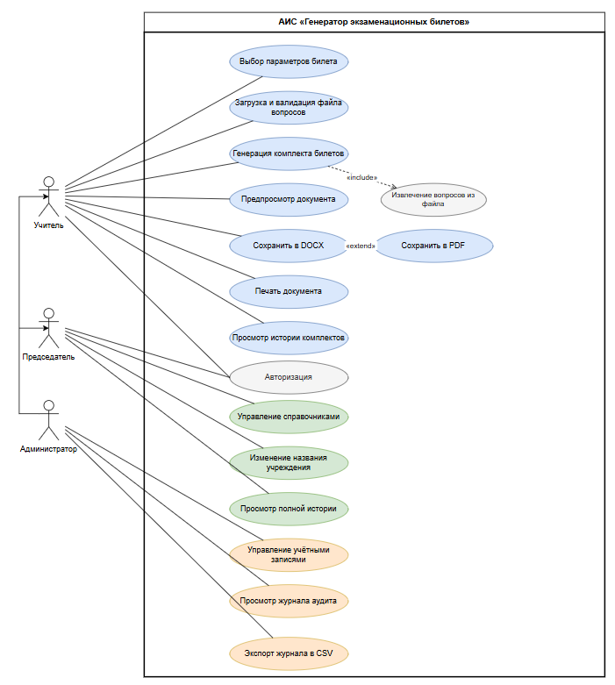
Рисунок 1.1 — Диаграмма вариантов использования
    - Функции проектируемого приложения
Разрабатываемая система состоит из трёх основных модулей: модуль авторизации, модуль генерации билетов и модуль администрирования.
Модуль авторизации обеспечивает защиту от несанкционированного доступа к данным системы. Он реализует проверку учётных данных (логин и пароль) с хешированием пароля по алгоритму BCrypt. Модуль устанавливает сессию пользователя и его роль, что определяет доступный набор функций. Каждая роль видит только те элементы интерфейса, с которыми ей разрешено работать.
Модуль генерации билетов является основным функциональным ядром системы и должен обеспечивать:
- Загрузку и валидацию файла с вопросами в форматах DOCX и TXT.
- Извлечение вопросов из файла по заданным маркерам-группам («Вопрос 1», «Вопрос 2» и т.д.).
- Расчёт максимально возможного количества уникальных билетов.
- Случайное распределение вопросов по билетам без повторений.
- Предпросмотр шапки билета в режиме реального времени при вводе данных.
- Формирование итогового DOCX-документа на основе шаблона TicketTemplate.docx.
- Экспорт сгенерированного документа в формат PDF.
- Предварительный просмотр документа перед сохранением.
- Печать документа.
Модуль администрирования обеспечивает управление всеми данными системы:
- Управление учётными записями пользователей (создание, редактирование, блокировка, сброс пароля).
- Ведение справочников специальностей, предметов, групп, преподавателей и их привязок к предметам.
- Хранение истории созданных комплектов с возможностью поиска и фильтрации.
- Ведение журнала аудита всех значимых действий пользователей с возможностью экспорта в CSV.
- Настройку системных параметров (название учреждения, тема оформления).
Программный продукт должен:
- Запускаться на персональном компьютере любого пользователя учреждения под управлением Windows 10/11.
- Работать в соответствии с ролью авторизованного пользователя, скрывая недоступные функции.
- Обеспечивать постоянное хранение данных в локальной базе данных SQL Server Express в пределах корпоративной сети.
- Поддерживать два режима работы интерфейса: светлая и тёмная тема оформления.
- Не требовать подключения к интернету для основного функционала.
В ходе работы модуля генерации при загрузке файла вопросов проводится автоматическая проверка: наличие всех требуемых маркеров-групп, наличие хотя бы одного вопроса под каждым маркером. При обнаружении несоответствий пользователю выводится информативное сообщение с перечислением отсутствующих маркеров. Кнопка «Создать билеты» блокируется до полного заполнения всех обязательных полей формы, что исключает создание некорректных документов.
    - Функциональные требования к системе
У программы есть следующие функциональные требования:
- Система должна обеспечивать аутентификацию пользователей по логину и паролю.
- Система должна хранить пароли в виде BCrypt-хеша.
- Система должна разграничивать доступ по ролям: Учитель, Председатель, Администратор.
- Система должна позволять загружать файлы вопросов в форматах DOCX и TXT.
- Система должна автоматически проверять наличие обязательных маркеров в файле вопросов.
- Система должна генерировать комплект билетов со случайным распределением вопросов без повторений.
- Система должна поддерживать от 1 до 4 вопросов на один билет, включая режим «вопрос + задача».
- Система должна отображать предпросмотр шапки билета при вводе данных формы.
- Система должна формировать итоговый DOCX-документ на основе шаблона учреждения.
- Система должна обеспечивать конвертацию документа в PDF.
- Система должна хранить историю созданных комплектов с метаданными.
- Система должна вести журнал аудита действий пользователей.
- Администратор должен иметь возможность управлять учётными записями.
- Председатель должен иметь возможность управлять справочниками.
- Система должна обеспечивать привязку преподавателей к предметам.
- Система должна позволять экспортировать журнал аудита в формат CSV.
- Система должна поддерживать светлую и тёмную тему оформления.
    - Нефункциональные требования
Нефункциональные требования определяют характеристики качества системы, условия её работы и ограничения, накладываемые на реализацию. В отличие от функциональных требований, они описывают не «что» делает система, а «как» она это делает.

Требования к надёжности и отказоустойчивости
Система должна корректно обрабатывать все предвидимые исключительные ситуации без аварийного завершения работы. К числу обрабатываемых исключений относятся: отсутствие файла шаблона TicketTemplate.docx; некорректный формат или повреждённый файл вопросов; превышение заданного количества билетов над максимально допустимым; ошибки подключения к базе данных; попытка конвертации в PDF при отсутствии Microsoft Word.
При возникновении ошибки система должна отображать понятное пользователю диагностическое сообщение с описанием причины и рекомендацией по устранению. Все операции с базой данных должны выполняться в транзакциях для обеспечения целостности данных. Целевое время восстановления после единичного сбоя — не более 5 секунд (перезапуск приложения).

Требования к аппаратному обеспечению
Требования к аппаратному обеспечению представлены в Таблице 1.5.
Таблица 1.5 — Требования к аппаратному обеспечению
Параметр | Минимальные требования | Рекомендуемые требования
Процессор | x64, тактовая частота 1,6 ГГц | x64, тактовая частота 2,5 ГГц и выше
Оперативная память | 4 ГБ | 8 ГБ и выше
Свободное место на диске | 500 МБ | 2 ГБ и выше
Разрешение экрана | 1280 × 768 | 1920 × 1080 и выше
Операционная система | Windows 10 x64 | Windows 11 x64

Требования к программной и информационной совместимости
Система должна функционировать без установки дополнительного программного обеспечения, за исключением следующих обязательных компонентов: платформа .NET 8 Desktop Runtime; СУБД Microsoft SQL Server Express 2019 или выше.
Функция конвертации документов в PDF требует наличия Microsoft Word 2016 или выше. При его отсутствии остальной функционал системы работает в полном объёме, а кнопка сохранения в PDF становится недоступной с соответствующим пояснением.
Формат файлов вопросов: DOCX (Open XML, совместимый с Microsoft Word 2010 и выше) и TXT (кодировка UTF-8). Итоговые документы формируются в формате DOCX (Open XML) и PDF (ISO 32000). Экспорт журнала аудита выполняется в формате CSV (разделитель — точка с запятой, кодировка UTF-8 с BOM для корректного открытия в Excel).
  - Анализ рынка существующих решений
Перед проектированием собственного решения был проведён анализ существующих программных средств, которые могут использоваться для автоматизации подготовки экзаменационных билетов. Результаты сравнительного анализа представлены в Таблице 1.3.
Таблица 1.3 — Сравнительный анализ существующих решений
Критерий | Microsoft Word + VBA | Moodle | INDIGO | Разрабатываемая АИС
Работа без интернета | Да | Нет | Нет | Да
Генерация печатных билетов | Частично (макросы) | Нет | Нет | Да
Поддержка шаблона ИСПО СПбПУ | Требует настройки | Нет | Нет | Да (встроен)
Разграничение прав по ролям | Нет | Да | Да | Да
Централизованный архив | Нет | Нет | Частично | Да
Журнал аудита | Нет | Да | Нет | Да
Случайное распределение вопросов | Нет | Да (онлайн) | Да | Да
Экспорт в PDF | Через Word | Нет | Да | Да
Предпросмотр в реальном времени | Нет | Нет | Нет | Да
Установка на рабочую станцию | Не требуется | Требует сервер | Требует сервер | Требуется
Требует знания программирования | Да (VBA) | Нет | Нет | Нет
По результатам анализа выявлены следующие недостатки существующих решений, которые будут устранены в разрабатываемой АИС:
- Microsoft Word + VBA: требует знаний VBA для настройки; отсутствует централизованная база данных; нет разграничения прав; невозможен аудит действий.
- Moodle: ориентирован на электронное тестирование, а не печатные документы; не поддерживает российские стандарты оформления; требует серверной инфраструктуры и постоянного подключения к интернету.
- INDIGO: не поддерживает кастомные шаблоны ИСПО СПбПУ; требует серверной инфраструктуры; отсутствует предпросмотр шапки в реальном времени.
Разрабатываемая АИС устраняет перечисленные недостатки: работает автономно без интернета, полностью поддерживает шаблон ИСПО СПбПУ, предоставляет предпросмотр в реальном времени, обеспечивает разграничение прав по ролям и ведение журнала аудита.
  - Анализ и выбор методов решения
При проектировании АИС «Генератор экзаменационных билетов» рассматривались два принципиально различных архитектурных подхода к реализации: веб-приложение и настольное (Desktop) приложение.
Веб-приложение предполагает размещение сервера в сети и доступ пользователей через браузер. Преимущества: отсутствие необходимости установки программного обеспечения на рабочих станциях, доступ с любого устройства. Однако для задачи данного проекта этот подход имеет существенные недостатки. Во-первых, веб-приложение требует стабильного подключения к интернету или выделенного корпоративного сервера с постоянным обслуживанием. Во-вторых, взаимодействие с локальными принтерами через браузер существенно ограничено. В-третьих, конвертация в PDF через браузер без серверного компонента невозможна с сохранением точного форматирования Word-шаблона. В-четвёртых, хранение экзаменационных материалов на внешнем сервере создаёт риски с точки зрения защиты персональных данных обучающихся.
Настольное приложение устанавливается непосредственно на рабочую станцию пользователя и работает локально. Данный подход обеспечивает: полную независимость от интернет-соединения; высокую скорость отклика интерфейса без задержек сети; безопасное локальное хранение данных в пределах корпоративной сети образовательного учреждения; прямой доступ к принтерам и файловой системе; возможность интеграции с COM-интерфейсом Microsoft Word для точной конвертации в PDF.
Сравнение подходов представлено в Таблице 1.6.
Таблица 1.6 — Сравнение архитектурных подходов
Критерий | Веб-приложение | Desktop-приложение
Работа без интернета | Нет | Да
Скорость отклика | Зависит от сети | Высокая
Установка на рабочую станцию | Не требуется | Требуется
Доступ к принтеру | Ограничен | Полный
Конвертация в PDF через Word | Невозможна | Да (COM Interop)
Безопасность данных | Риски внешнего сервера | Локальная сеть
Стоимость инфраструктуры | Хостинг / сервер | Только рабочие станции
Работа с локальными файлами шаблонов | Затруднена | Да
По результатам сравнительного анализа принято решение о разработке настольного приложения на платформе Windows. Данный выбор полностью соответствует условиям эксплуатации ИСПО СПбПУ: все рабочие станции преподавателей работают под управлением Windows 10/11, корпоративная сеть защищена, а доступ к принтерам и локальным файлам является обязательным требованием.
  - Анализ и выбор средств и технологий
    - Обоснование выбора архитектуры приложения
Для организации кода настольного WPF-приложения выбран архитектурный паттерн MVVM (Model — View — ViewModel). Рассматривались три альтернативных подхода.
MVC (Model — View — Controller) широко применяется в веб-разработке. В контексте WPF данный паттерн слабо поддерживается фреймворком: механизм привязки данных (Binding) и система команд (ICommand) в WPF изначально ориентированы на MVVM, а не на MVC, что потребовало бы дополнительных «костылей».
Code-Behind (событийная модель Windows Forms) предполагает написание всей логики непосредственно в файлах кода за XAML-разметкой. Этот подход прост для небольших приложений, однако при росте функциональности приводит к неконтролируемому увеличению размера файлов, полному смешению логики и UI, невозможности unit-тестирования бизнес-логики без запуска UI.
MVP (Model — View — Presenter) ближе к MVVM, однако требует явных ссылок между Presenter и View-интерфейсами, что усложняет код и не даёт преимуществ по сравнению с MVVM в контексте WPF.
MVVM является стандартом для WPF-приложений. Данный паттерн обеспечивает строгое разделение ответственности между тремя слоями:
- Model — классы сущностей базы данных и сервисы бизнес-логики, не зависят от UI;
- View — XAML-файлы с описанием интерфейса, не содержат бизнес-логики;
- ViewModel — связующий слой, обрабатывает команды, подготавливает данные для отображения через механизм привязки.
Для реализации MVVM используется библиотека CommunityToolkit.Mvvm, предоставляющая атрибуты [ObservableProperty] и [RelayCommand] для автоматической генерации шаблонного кода через Source Generator, что значительно сокращает объём ручного кода.
Структура решения разделена на два проекта: ExamTickets.Core (Models, Data, Services, DTOs — без зависимостей от UI) и ExamTickets.WPF (Views, ViewModels — зависит от Core). Такое разделение позволяет независимо тестировать бизнес-логику и при необходимости заменить WPF на другую UI-технологию без изменения ядра.
    - Выбор языка программирования
При выборе языка программирования рассматривались три основных варианта для разработки настольных Windows-приложений: C# на платформе .NET, Java и C++. Критерии сравнения выбраны исходя из технических требований проекта: необходимость работы с форматом DOCX через официальный SDK, конвертация в PDF через COM-интерфейс Microsoft Word, построение современного WPF-интерфейса и наличие механизма асинхронного программирования для обеспечения отзывчивости UI.
Сравнение языков программирования представлено в Таблице 1.7.
Таблица 1.7 — Сравнение языков программирования для Desktop
Критерий | C# / .NET | Java | C++
Поддержка WPF | Да (нативная) | Нет | Нет
Скорость разработки | Высокая | Средняя | Низкая
Богатство экосистемы NuGet | Да | Нет | Нет
Работа с OpenXML | Официальный SDK | Нет официального | Нет
COM Interop (Word PDF) | Да | Нет | Да (сложно)
Встроенный async/await | Да | Да (CompletableFuture) | Нет
Знание студента | Высокое | Среднее | Низкое
Вывод: Выбран C# 12 на платформе .NET 8. Данный выбор обоснован следующим образом. Во-первых, только C# обеспечивает нативную поддержку WPF без дополнительных обёрток — технология встроена в платформу. Во-вторых, официальный пакет DocumentFormat.OpenXml от Microsoft разработан именно для C# и предоставляет полноценный типизированный доступ к структуре DOCX-документов. В-третьих, COM Interop — механизм взаимодействия с Microsoft Word для конвертации в PDF — реализован в .NET значительно проще и надёжнее, чем в C++. В-четвёртых, механизм async/await в C# позволяет выполнять длительные операции (генерация документа, запрос к БД) асинхронно без блокировки потока UI, что критически важно для отзывчивости интерфейса. Кроме того, C# является основным языком, используемым студентом в ходе обучения, что снижает риски реализации проекта в установленные сроки.
    - Выбор системы управления базами данных
Для хранения данных о пользователях, специальностях, предметах, группах, преподавателях, созданных комплектах и журнале аудита необходима реляционная СУБД. При выборе учитывались: отсутствие необходимости установки отдельного сервера, бесплатность лицензии, поддержка ORM Entity Framework Core, возможность работы в пределах корпоративной сети без выхода в интернет.
Сравнение рассмотренных СУБД представлено в Таблице 1.8.
Таблица 1.8 — Сравнение СУБД
Критерий | SQLite | PostgreSQL | Microsoft SQL Server Express
Установка | Встроена в приложение | Требует сервер | Express — локально
Поддержка EF Core | Да | Да | Да
Параллельный доступ | Ограничен | Да | Да
Знакомость с SSMS | Нет | Нет | Да
Полная интеграция с Windows | Частично | Частично | Да (Integrated Security)
Лицензия | Бесплатно | Бесплатно | Бесплатно (Express)
Ограничения | 1 ТБ, нет прав | Требует Linux/Admin | До 10 ГБ на БД
Вывод: Выбран Microsoft SQL Server Express 2019. SQLite, несмотря на отсутствие необходимости установки, имеет существенные ограничения: при одновременной записи нескольких пользователей (председатель и учитель работают параллельно) возникают конфликты блокировок. PostgreSQL требует установки отдельного сервиса и администрирования, что неприемлемо в условиях образовательного учреждения без выделенного IT-специалиста. Microsoft SQL Server Express является бесплатным, работает в пользовательском режиме на той же рабочей станции, поддерживает Windows Authentication через Integrated Security (не требует хранения пароля к БД в конфигурационном файле), полностью интегрирован с Visual Studio через SQL Server Object Explorer и хорошо знаком разработчику. Ограничение Express-версии в 10 ГБ на базу данных многократно превышает прогнозируемый объём данных (не более 100 МБ при активном использовании в течение нескольких лет).
    - Выбор ORM
Для взаимодействия приложения с базой данных выбран Entity Framework Core 8 (Code First). Рассматривались две альтернативы: Dapper (микро-ORM) и написание чистого ADO.NET-кода.
Dapper требует написания SQL-запросов вручную, что увеличивает трудоёмкость разработки и повышает риск синтаксических ошибок в запросах. При изменении схемы БД необходимо вручную обновлять все затронутые запросы. ADO.NET — самый низкоуровневый подход — даёт максимальный контроль, однако объём шаблонного кода для простых CRUD-операций неоправданно велик.
Entity Framework Core 8 в режиме Code First позволяет описать схему базы данных непосредственно в C#-классах и автоматически генерировать SQL через механизм миграций. LINQ-запросы строго типизированы — ошибки обнаруживаются на этапе компиляции, а не во время выполнения. Кроме того, EF Core поддерживает IDbContextFactory<T>, что позволяет создавать изолированные контексты для каждой операции и безопасно работать в многопоточной среде WPF-приложения.
    - Выбор библиотек UI
Для стилизации WPF-интерфейса рассматривались три варианта: стандартные WPF-контролы без дополнительных библиотек, MahApps.Metro и MaterialDesignThemes.
Стандартные WPF-контролы предоставляют базовые элементы управления без современного дизайна. Их внешний вид устарел и не соответствует ожиданиям пользователей, привыкших к современным приложениям. Кастомизация требует значительных усилий.
MahApps.Metro — популярная библиотека, вдохновлённая интерфейсом Windows Metro. Однако стиль Metro считается устаревшим (характерен для Windows 8), а активность поддержки библиотеки снизилась.
MaterialDesignThemes 5.x реализует актуальную систему дизайна Material Design 3 от Google для платформы WPF. Библиотека предоставляет готовые стилизованные компоненты: TextBox с плавающей подсказкой, DataGrid с современным оформлением, ComboBox с фильтрацией, кнопки с иконками из набора Material Icons. Встроенная поддержка переключения светлой и тёмной темы через PaletteHelper реализована без перезапуска приложения. Библиотека активно поддерживается сообществом и насчитывает более 14 тысяч звёзд на GitHub.
    - Выбор среды разработки
Для разработки выбрана Microsoft Visual Studio 2022 Community Edition. Данная IDE является стандартом для разработки C#/WPF-приложений и обеспечивает полный набор необходимых инструментов.
Встроенный дизайнер XAML с горячей перезагрузкой (Hot Reload) позволяет видеть изменения интерфейса без перекомпиляции. Интеграция с SQL Server через SQL Server Object Explorer даёт возможность просматривать и редактировать данные БД непосредственно в IDE. Встроенный менеджер пакетов NuGet обеспечивает установку всех зависимостей одной командой. Средства профилировщика и отладчика позволяют анализировать производительность и находить ошибки. Visual Studio 2022 Community доступна бесплатно для некоммерческого использования, что соответствует условиям учебного проекта.
    - Итоговый стек технологий
На основании проведённого анализа и обоснованного выбора каждого компонента сформирован итоговый технологический стек разрабатываемой АИС. Все выбранные технологии являются бесплатными для использования в некоммерческих целях, хорошо документированными и взаимно совместимыми.
Структура проекта разделена на два независимых подпроекта в рамках одного решения (Solution). Подпроект ExamTickets.Core содержит все компоненты, не зависящие от UI: классы моделей, контекст базы данных, сервисы бизнес-логики и объекты передачи данных (DTO). Подпроект ExamTickets.WPF содержит представления (XAML-файлы), модели представления (ViewModels), вспомогательные классы и ресурсы. Такое разделение обеспечивает возможность независимого тестирования бизнес-логики без запуска пользовательского интерфейса.
Итоговый стек технологий представлен в Таблице 1.9.
Таблица 1.9 — Итоговый стек технологий
Категория | Выбранное средство | Версия
Язык программирования | C# | 12
Платформа | .NET | 8
UI-технология | WPF | .NET 8
UI-библиотека | MaterialDesignThemes | 5.x
Архитектурный паттерн | MVVM | —
MVVM-библиотека | CommunityToolkit.Mvvm | 8.x
СУБД | Microsoft SQL Server Express | 2019
ORM | Entity Framework Core | 8
Работа с DOCX | DocumentFormat.OpenXml | 3.x
Конвертация в PDF | Microsoft.Office.Interop.Word | 15.x
Хеширование паролей | BCrypt.Net-Next | 4.x
DI-контейнер | Microsoft.Extensions.DependencyInjection | 8.x
Среда разработки | Visual Studio 2022 Community | 17.x
Выбранный стек обеспечивает реализацию всех функциональных требований, сформулированных в разделе 1.1.6, и позволяет разработать полнофункциональное настольное приложение в установленные сроки.
  - Анализ целесообразности выполнения проекта
В ходе анализа предметной области была выявлена чётко сформулированная проблема: процесс ручной подготовки экзаменационных билетов в ИСПО СПбПУ является трудоёмким, подверженным ошибкам и не обеспечивает централизованного учёта созданных материалов. Опытный преподаватель тратит от двух до четырёх часов рабочего времени на формирование одного комплекта из тридцати билетов, при этом высок риск дублирования вопросов и ошибок форматирования.
Анализ рынка существующих решений показал, что ни один из рассмотренных продуктов (Microsoft Word с макросами VBA, Moodle, INDIGO) не способен полностью удовлетворить потребности учреждения: они либо требуют специальных технических знаний, либо не поддерживают печатные шаблоны ИСПО СПбПУ, либо зависят от серверной инфраструктуры и интернета.
Разработка специализированной АИС является целесообразной по следующим основаниям:
- Технически: стек C# / WPF / EF Core / SQL Server Express является зрелым, хорошо документированным и доступным без лицензионных затрат. Все выбранные компоненты хорошо знакомы разработчику, что снижает риски реализации.
- Экономически: разрабатываемое приложение распространяется бесплатно внутри учреждения. Сокращение времени подготовки одного комплекта с 2–4 часов до 5–10 минут (в 20–50 раз) при штате из 30 преподавателей и двух сессиях в год даёт суммарную экономию не менее 60 рабочих часов в год только на прямых временных затратах.
- Организационно: наличие централизованного архива комплектов с журналом аудита повышает прозрачность работы методической службы и обеспечивает возможность контроля со стороны руководства без дополнительных административных процедур.
- Практически: приложение разработано точно под требования ИСПО СПбПУ — поддерживает утверждённый шаблон билета, реквизиты ПЦК и структуру специальностей учреждения.
Таким образом, разработка АИС «Генератор экзаменационных билетов» является технически реализуемой, экономически обоснованной и практически значимой задачей, результат которой может быть непосредственно внедрён в учебный процесс ИСПО СПбПУ.

- Специальная часть
  - Проектирование программы
    - Диаграмма вариантов использования
Диаграмма вариантов использования (Use Case Diagram) описывает взаимодействие акторов с системой с точки зрения предоставляемых сервисов. Диаграмма позволяет наглядно зафиксировать границы системы и разграничение ответственности между ролями пользователей ещё на этапе проектирования, до написания кода.
В АИС выделено три актора: Учитель, Председатель и Администратор. Между акторами установлено отношение обобщения (наследования): Председатель наследует все прецеденты Учителя, Администратор — все прецеденты Председателя. Это означает, что Администратор имеет доступ к полному набору функций системы.
Прецедент «Генерация комплекта билетов» включает (отношение <<include>>) прецеденты «Извлечение вопросов из файла» и «Случайное распределение вопросов» — они не могут существовать самостоятельно и всегда выполняются как часть основного процесса. Прецедент «Сохранить в PDF» расширяет (отношение <<extend>>) прецедент «Сохранить документ» — он выполняется только при выполнении дополнительного условия (наличие установленного Microsoft Word).
Диаграмма вариантов использования представлена на Рисунке 1.1 и полностью соответствует сформулированным пользовательским историям (Таблица 1.2).
    - Диаграмма классов
Диаграмма классов отображает статическую структуру системы: классы, их атрибуты, методы и отношения между ними.
Диаграмма организована в соответствии с архитектурным паттерном MVVM и разделена на четыре пакета (Package).
Пакет ExamTickets.Core.Models содержит классы сущностей базы данных. Каждый класс соответствует одной таблице БД. Атрибуты классов размечены аннотациями EF Core: [Key] — первичный ключ, [ForeignKey] — внешний ключ, [Required] — обязательное поле. Дополнительно выделен класс-DTO TicketFormData, который не хранится в БД, а используется для передачи заполненных данных формы из ViewModel в сервис генерации.
Пакет ExamTickets.Core.Data содержит единственный класс AppDbContext, наследующий DbContext из EF Core. Он объявляет свойства DbSet<T> для каждой сущности и настраивает связи между таблицами в методе OnModelCreating (Листинг А.5).
Пакет ExamTickets.Core.Services содержит сервисные классы, реализующие бизнес-логику. AuthService отвечает за аутентификацию и управление пользователями. TicketGeneratorService реализует ключевые алгоритмы: валидацию файла, извлечение вопросов, генерацию и формирование DOCX-документа. DocumentService отвечает за сохранение файлов и конвертацию в PDF. AuditService записывает действия пользователей в журнал.
Пакет ExamTickets.WPF.ViewModels содержит классы моделей представления. Все ViewModels наследуют абстрактный класс ObservableObject из библиотеки CommunityToolkit.Mvvm, который реализует интерфейс INotifyPropertyChanged для уведомления UI об изменениях данных. Зависимости между ViewModels и сервисами реализованы через DI-контейнер (отношения <<uses>>).
Вспомогательный класс CurrentUser (Helpers) хранит данные текущего сеанса в виде статических свойств, доступных из любого места приложения без передачи через конструктор.
Диаграмма классов представлена на Рисунке 2.1
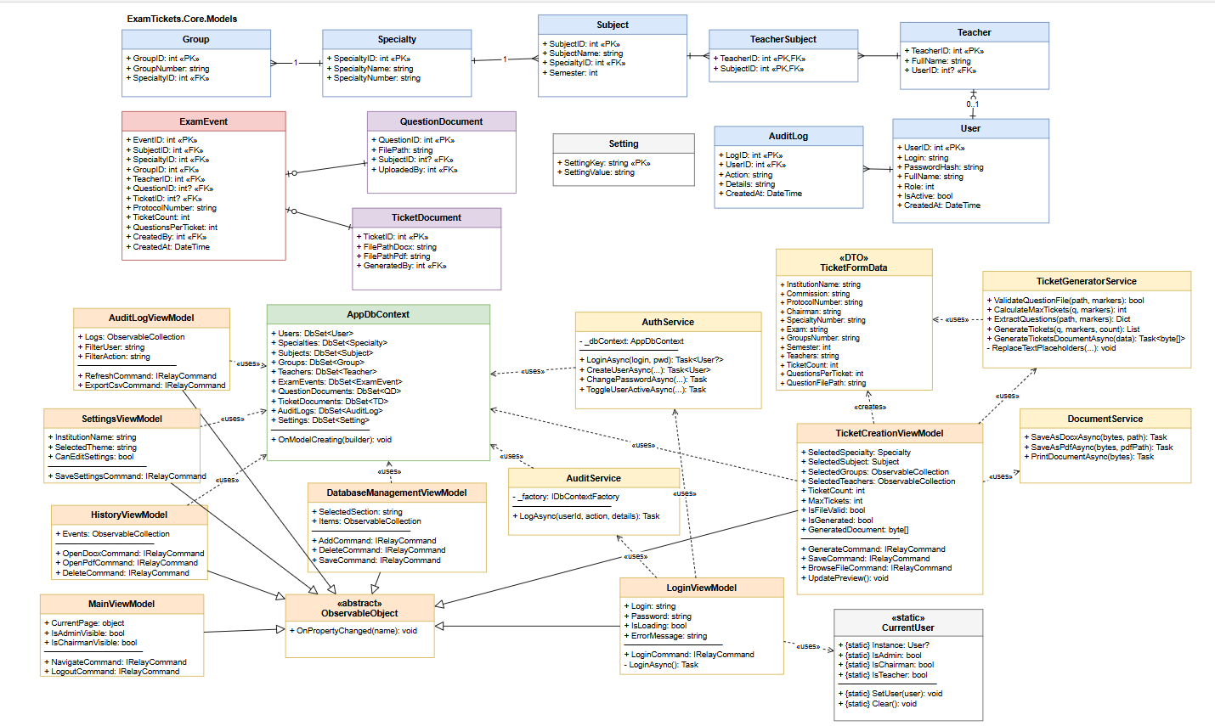
Рисунок 2.1 — Диаграмма классов
    - Диаграмма последовательности
Диаграмма последовательности моделирует взаимодействие объектов системы во времени и применяется для детального описания ключевого сценария — генерации и сохранения комплекта экзаменационных билетов. Время на диаграмме течёт сверху вниз. Объекты обозначаются прямоугольниками с именами, от каждого вниз идёт пунктирная линия жизни (lifeline).
На диаграмме задействованы семь объектов: актор «Учитель», граничный класс TicketCreationPage (экранная форма), класс-контроллер TicketCreationViewModel, класс-контроллер TicketGeneratorService, класс-контроллер DocumentService, класс-сущность AppDbContext и класс-контроллер AuditService.
Диаграмма разделена на четыре логических блока, обозначенных комбинированными фрагментами (combined fragments):
Блок 1 «Выбор параметров» — Учитель последовательно выбирает специальность, предмет (при этом автоматически подставляется семестр и загружаются преподаватели, привязанные к данному предмету), группу и преподавателя. После каждого изменения вызывается UpdatePreview(), обновляющий предпросмотр шапки билета.
Блок 2 «Загрузка файла» — Учитель нажимает «Обзор», OpenFileDialog возвращает путь к файлу, после чего TicketGeneratorService выполняет валидацию и вычисляет максимальное количество билетов. Результат возвращается в ViewModel и отображается пользователю.
Блок 3 «Генерация» — по команде «Создать билеты» ViewModel запрашивает название учреждения из AppDbContext, формирует объект TicketFormData и передаёт его в GenerateTicketsDocumentAsync. Сервис выполняет последовательность операций: копирование шаблона, извлечение вопросов, случайное перемешивание, клонирование таблицы-шаблона для каждого билета, замену маркеров, удаление оригинала и сохранение. Метод возвращает byte[] готового документа.
Блок 4 «Сохранение» — пользователь выбирает формат (DOCX или PDF) и нажимает «Сохранить». DocumentService записывает файл. Опционально (фрагмент opt) выполняется конвертация в PDF. Затем ViewModel сохраняет записи в три таблицы БД и вызывает AuditService.LogAsync() для фиксации действия.
Диаграмма последовательности представлена на Рисунке 2.2.

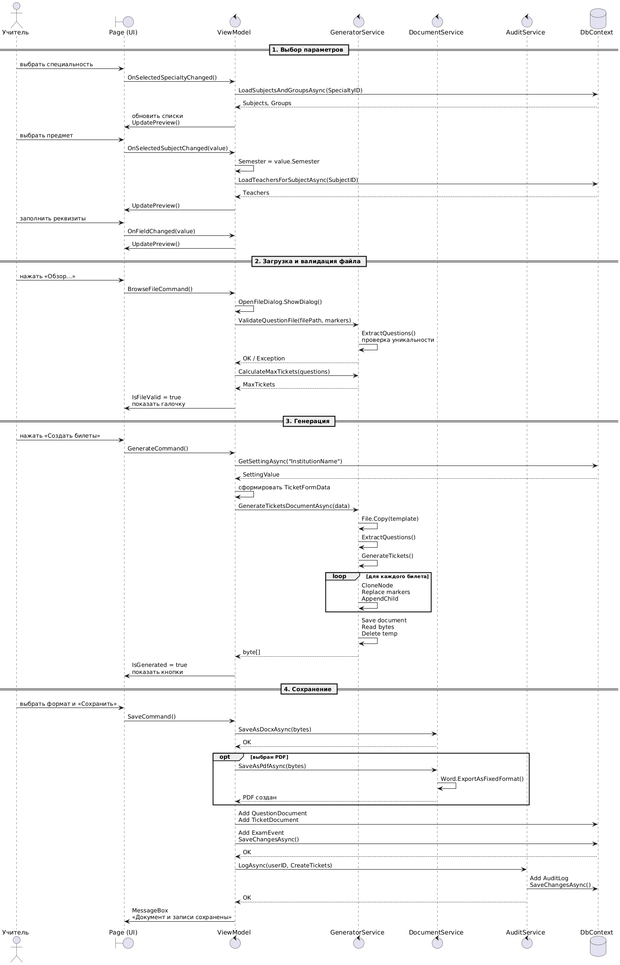
Рисунок 2.2 — Диаграмма последовательности: процесс генерации билетов
    - Диаграмма активности
Диаграмма активности описывает алгоритм выполнения бизнес-процесса авторизации пользователя. В отличие от диаграммы последовательности, которая акцентирует внимание на обмене сообщениями между объектами, диаграмма активности показывает поток управления: последовательность действий, условные ветвления и возможные пути выполнения.
Диаграмма разбита на четыре «плавательные дорожки» (swimlanes): «Пользователь», «LoginWindow», «LoginViewModel» и «AuthService». Такое разделение наглядно демонстрирует, какой компонент системы отвечает за каждое действие.
Алгоритм начинается с события запуска приложения. После отображения окна авторизации пользователь вводит учётные данные и нажимает «Войти». Первая точка ветвления (XOR) проверяет заполненность полей: если хотя бы одно поле пустое — выводится сообщение об ошибке и управление возвращается к форме ввода. При заполненных полях вызывается LoginAsync() в AuthService.
Вторая точка ветвления проверяет результат поиска пользователя в БД и верификации BCrypt-хеша пароля. При несовпадении — сообщение «Неверный логин или пароль» и возврат к форме. При совпадении — третья точка ветвления проверяет флаг IsActive. Заблокированная учётная запись не допускается к работе с системой. При активной учётной записи CurrentUser.SetUser() инициализирует сессию и открывается главное окно.
Диаграмма активности представлена на Рисунке 2.3.
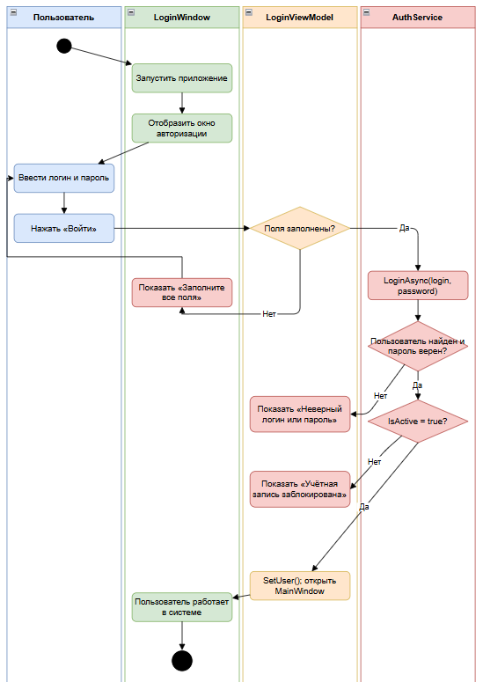
Рисунок 2.3 — Диаграмма активности: процесс авторизации
  - Проектирование пользовательского интерфейса
    - Карта навигации
Карта навигации отображает структуру разделов системы с учётом ролевого разграничения доступа (Рисунок 2.4). Каждый прямоугольник соответствует странице или окну приложения; цветовая кодировка отражает минимальный уровень доступа: серый — все роли, зелёный — Председатель и Администратор, оранжевый — только Администратор, красный — системное действие. Пунктирные стрелки указывают на дочерние элементы или действия внутри страницы. Начало навигации — запуск приложения и окно авторизации. После успешной авторизации открывается главное окно, из которого пользователь переходит в нужный раздел через левую панель навигации.
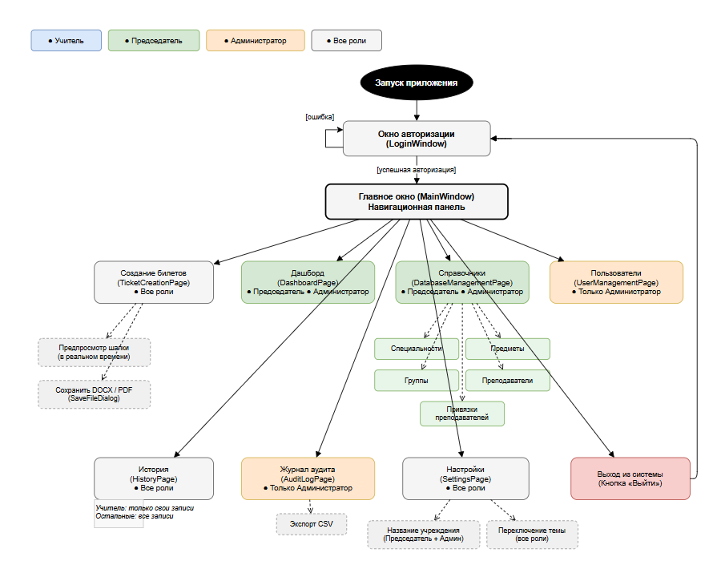
Рисунок 2.4 — Карта навигации системы
    - Макеты графического интерфейса
Интерфейс спроектирован в соответствии с принципами Material Design версии 3. Цветовая палитра приложения строится на основном цвете Deep Purple (#512DA8) и акцентном Lime (#C6FF00), что обеспечивает достаточный контраст и соответствие стандартам доступности. Поддерживаются светлая тема (фон #FAFAFA) и тёмная тема (фон #121212).
Главное окно построено по паттерну «оболочка с навигацией» (Shell Pattern): левая навигационная панель шириной 260 px постоянно присутствует на экране, правая рабочая область динамически заменяется при выборе раздела без перезагрузки окна (Рисунок 2.5). Данный подход обеспечивает мгновенный отклик навигации и сохранение состояния открытых страниц при переключении.
Левая панель содержит: логотип и название приложения в шапке, вертикальный список кнопок навигации с иконками Material Design и текстовыми подписями, а в нижней части — блок с именем текущего пользователя, его ролью и кнопкой «Выйти». Пункты навигации, недоступные текущей роли, скрыты (Visibility = Collapsed), что обеспечивает чистый интерфейс без визуального шума недоступных элементов.

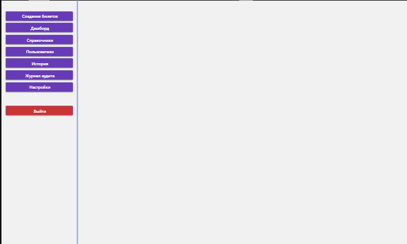
Рисунок 2.5 — Макет главного окна
Страница создания билетов — двухколоночная: слева форма ввода шириной 520 px, справа панель предпросмотра (Рисунок 2.6). Форма разделена на логические секции с заголовками: «Данные экзамена» (специальность, предмет, семестр, тип экзамена, группы, преподаватели), «Реквизиты ПЦК» (комиссия, номер протокола, дата, председатель) и «Утверждение» (должность, фамилия, дата). Кнопка «Создать билеты» становится активной только при выполнении всех условий одновременно: заполнены все обязательные поля, файл вопросов прошёл валидацию, задано корректное количество билетов (Рисунок 2.7).
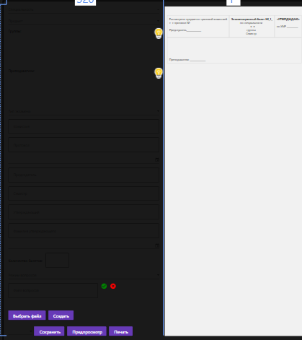
Рисунок 2.6 — Макет страницы создания билетов
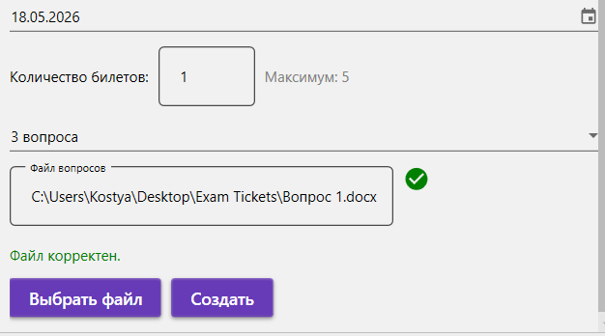
Рисунок 2.7 — Кнопка «Создать» стала доступна
Страница «Справочники» предназначена для ведения всех нормативных данных системы и доступна пользователям с ролями «Председатель» и «Администратор». Страница реализована по принципу единой формы с переключением между разделами, что устраняет необходимость создавать отдельное окно для каждой сущности.
Левая часть страницы представляет собой вертикальный список разделов в виде кнопок-переключателей: «Специальности», «Предметы», «Группы», «Преподаватели», «Привязки преподавателей». При выборе раздела правая рабочая область обновляется и показывает DataGrid с данными соответствующей таблицы.
Над DataGrid расположена панель инструментов, содержащая три кнопки: «Добавить» (добавляет пустую строку в конец таблицы для ввода нового элемента прямо в ячейке), «Удалить» (удаляет выбранную строку после подтверждения) и «Сохранить» (фиксирует все изменения в базе данных). Под DataGrid отображается строка статуса, показывающая количество записей и результат последней операции.
Для раздела «Предметы» DataGrid содержит столбец «Специальность» в виде выпадающего списка (DataGridComboBoxColumn), что исключает ошибки при вводе. Аналогично для раздела «Привязки преподавателей» оба столбца — «Преподаватель» и «Предмет» — реализованы как выпадающие списки.
Удаление элемента, на который ссылаются другие таблицы (например, специальности, к которой привязаны предметы), блокируется системой с выводом понятного предупреждения: «Удаление невозможно: специальность используется в X предметах и X группах» (Рисунок 2.8).
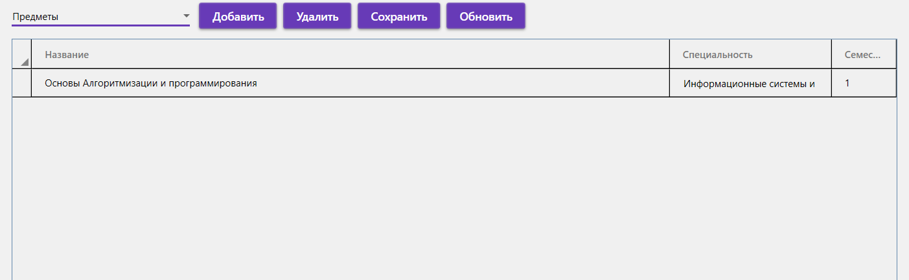
Рисунок 2.8 — Макет страницы справочников
Страница «Журнал аудита» доступна исключительно Администратору и предназначена для мониторинга действий всех пользователей системы. Страница состоит из двух зон: панели фильтрации сверху и таблицы записей снизу.
Панель фильтрации содержит поле поиска по имени пользователя (TextBox с подсказкой «Пользователь»), поле фильтрации по типу действия (TextBox с подсказкой «Действие»), DatePicker для выбора начальной даты периода с подписью «С:». Фильтрация применяется нажатием кнопки «Обновить». Рядом расположена кнопка «Экспорт CSV», сохраняющая текущую выборку в файл.
Таблица записей (DataGrid в режиме ReadOnly) содержит столбцы: «Пользователь» (FullName), «Действие» (тип события на русском языке), «Детали» (подробности: название предмета, количество билетов и т.д.), «Дата и время» (формат dd.MM.yyyy HH:mm). Записи отсортированы в обратном хронологическом порядке — последние действия вверху. Строки с типом действия «LoginFailed» выделены красноватым фоном для быстрого обнаружения подозрительной активности (Рисунок 2.9).
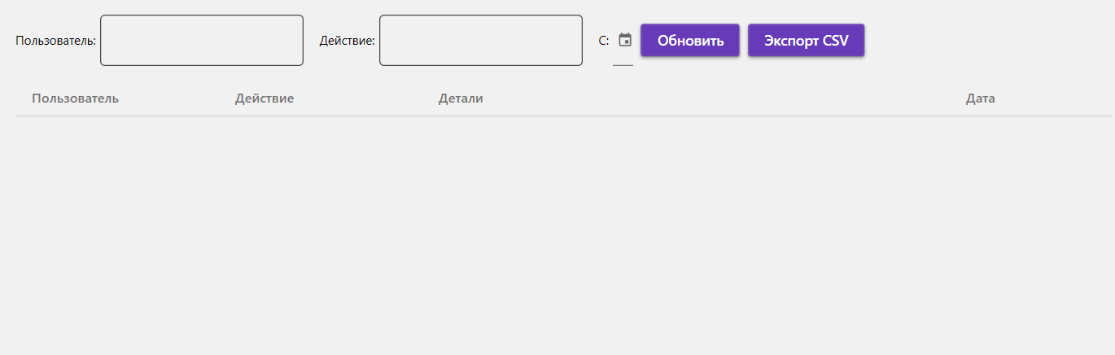
Рисунок 2.9 — Макет страницы журнала аудита
Страница «Настройки» доступна всем ролям, однако набор доступных элементов управления зависит от роли текущего пользователя.
Страница состоит из двух секций. Секция «Параметры учреждения» содержит поле «Название учреждения» — TextBox с привязкой к настройке InstitutionName. Для Учителя поле отображается в режиме ReadOnly с подписью серым цветом: «Изменение доступно только администратору и председателю». Для Председателя и Администратора поле доступно для редактирования, рядом расположена кнопка «Сохранить».
Секция «Оформление» содержит выпадающий список «Тема» с вариантами «Light» (светлая) и «Dark» (тёмная). Выбор темы применяется немедленно без перезапуска приложения через API библиотеки MaterialDesignThemes. Смена темы затрагивает все открытые окна и страницы приложения (Рисунок 2.10).
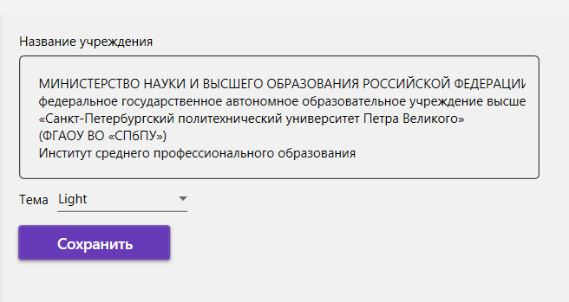
Рисунок 2.10 — Макет страницы настроек
  - Проектирование базы данных
    - Логическая модель данных
База данных спроектирована в Третьей нормальной форме (3НФ). Логическая ER-диаграмма в нотации Мартина («воронья лапка») включает 11 сущностей (Рисунок 2.11).
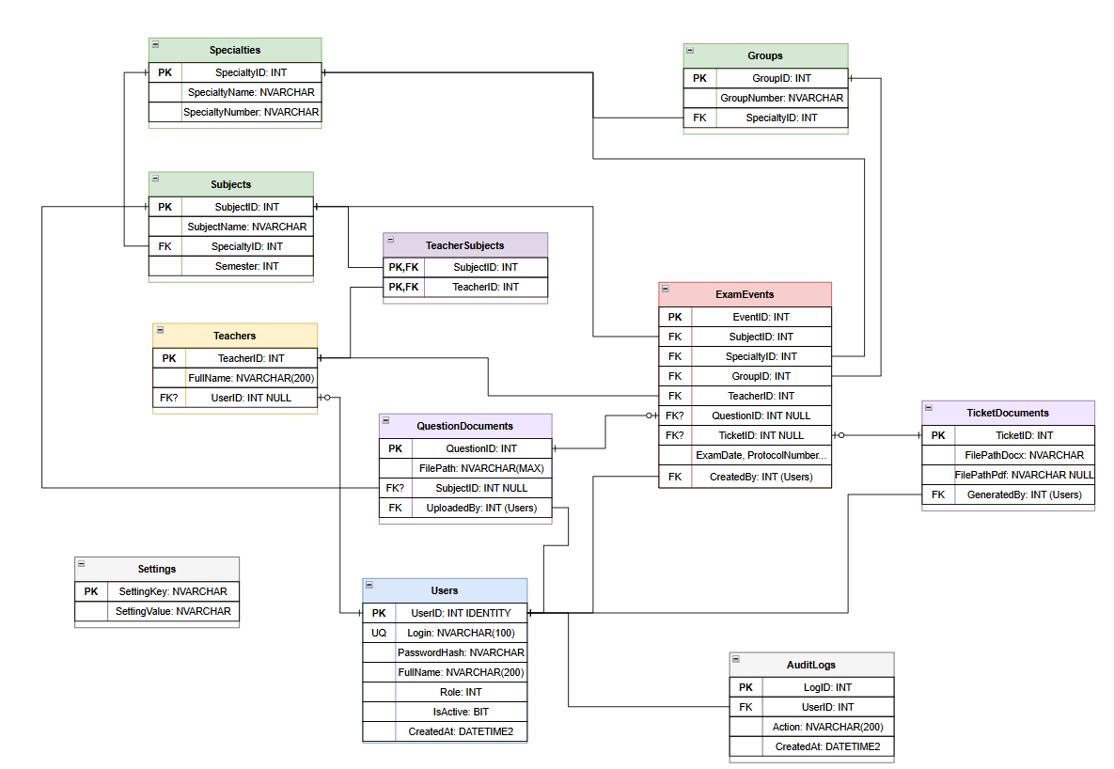
Рисунок 2.11 — ER-диаграмма
    - Описание сущностей и связей
Описание сущностей базы данных представлено в форме словарей данных, что является стандартным способом документирования реляционных БД. Каждый словарь описывает одну таблицу: для каждого атрибута указаны тип данных, признак обязательности (NULL / NOT NULL), тип ключа и смысловое описание.
База данных содержит 11 таблиц, спроектированных в Третьей нормальной форме. Третья нормальная форма (3НФ) требует, чтобы: таблица находилась во второй нормальной форме; все неключевые атрибуты зависели непосредственно от первичного ключа, а не от других неключевых атрибутов (отсутствие транзитивных зависимостей). Соблюдение 3НФ исключает избыточное дублирование данных и аномалии при операциях вставки, обновления и удаления.
Таблица ExamEvents является центральной: она агрегирует внешние ключи на все остальные справочные таблицы и хранит метаданные каждого созданного комплекта. Таблицы QuestionDocuments и TicketDocuments хранят пути к файлам на диске, а не сами файлы — это стандартная практика, позволяющая избежать хранения бинарных данных в СУБД. Таблица AuditLogs намеренно не имеет операций обновления и удаления через интерфейс — записи добавляются только через AuditService.LogAsync(), что гарантирует целостность журнала (Листинг А.4).
Описания сущностей представлены в Таблицах Б.1–Б.11. Описание связей между таблицами представлено в Таблице 2.1.
Таблица 2.1 — Таблица связей
Связь | Тип | Описание
Subjects.SpecialtyID → Specialties.SpecialtyID | 1:M | Специальность содержит несколько предметов; удаление специальности блокируется при наличии предметов
Groups.SpecialtyID → Specialties.SpecialtyID | 1:M | Специальность содержит несколько групп; удаление блокируется при наличии групп
ExamEvents.SpecialtyID → Specialties.SpecialtyID | 1:M | Событие генерации связано с одной специальностью
TeacherSubjects.SubjectID → Subjects.SubjectID | 1:M | При удалении предмета удаляются все его привязки к преподавателям
ExamEvents.SubjectID → Subjects.SubjectID | 1:M | Событие генерации связано с одним предметом
QuestionDocuments.SubjectID → Subjects.SubjectID | 1:M | При удалении предмета поле SubjectID в документах обнуляется
ExamEvents.GroupID → Groups.GroupID | 1:M | Событие генерации связано с одной группой
TeacherSubjects.TeacherID → Teachers.TeacherID | 1:M | При удалении преподавателя удаляются его привязки к предметам
ExamEvents.TeacherID → Teachers.TeacherID | 1:M | Событие генерации связано с одним преподавателем
Teachers.UserID → Users.UserID | 1:0..1 | Преподаватель может быть связан с учётной записью; необязательная связь
ExamEvents.CreatedBy → Users.UserID | 1:M | Запись о создании комплекта фиксирует автора
QuestionDocuments.UploadedBy → Users.UserID | 1:M | Файл вопросов привязан к пользователю, который его загрузил
TicketDocuments.GeneratedBy → Users.UserID | 1:M | Файл билетов привязан к создавшему его пользователю
AuditLogs.UserID → Users.UserID | 1:M | Запись аудита всегда привязана к конкретному пользователю
ExamEvents.QuestionID → QuestionDocuments.QuestionID | 1:0..M | Событие может быть связано или не связано с файлом вопросов
ExamEvents.TicketID → TicketDocuments.TicketID | 1:0..M | Событие может быть связано  Или не связано  с файлом билетов
  - Разработка программы
    - Реализация модуля авторизации
Модуль реализован в классе AuthService. Метод LoginAsync(string login, string password) выполняет поиск пользователя в БД: context.Users.FirstOrDefaultAsync(u => u.Login == login). При нахождении вызывается BCrypt.Net.BCrypt.Verify(password, user.PasswordHash). В случае успеха статический класс CurrentUser инициализируется данными пользователя (Листинг 2.1).
Статический класс CurrentUser хранит данные текущей сессии и предоставляет свойства IsAdmin, IsChairman, IsTeacher для проверки роли в любом месте приложения. При выходе из системы вызывается метод Clear(), обнуляющий объект Instance.
Листинг 2.1 — Метод LoginAsync класса AuthService
public async Task<User?> LoginAsync(string login, string password)
{
var normalizedLogin = login.Trim();
var normalizedPassword = password.Trim();

var user = await _dbContext.Users
.FirstOrDefaultAsync(x => x.Login == normalizedLogin);

if (user is null || string.IsNullOrWhiteSpace(user.PasswordHash))
{
return null;
}

var hash = user.PasswordHash.Trim();

return BCrypt.Net.BCrypt.Verify(normalizedPassword, hash) ? user : null;
}
    - Реализация модуля генерации билетов
Ключевые методы класса TicketGeneratorService:
GenerateTickets — для каждого маркера перетасовывает список вопросов через LINQ OrderBy(_ => Random.Next()). Для каждого билета вопрос выбирается по индексу из перетасованного списка, гарантируя уникальность.
GenerateTicketsDocumentAsync — копирует шаблон (Приложение В) во временный файл, заменяет маркер {educationalinstitution} в заголовке через InnerXml, клонирует таблицу-шаблон для каждого билета, заменяет все маркеры через InnerXml.Replace(), добавляет клон в документ с разрывом страницы между билетами, удаляет оригинальную таблицу (Листинг А.1).
ExtractQuestionsFromDocx — открывает файл через WordprocessingDocument.Open, итерирует по параграфам. Строки, точно совпадающие с именем маркера, устанавливают текущую группу. Параграфы с настроенными NumberingProperties != null (элементы списка Word) добавляются как отдельные вопросы текущей группы (Листинг А.2).

ReplaceTextPlaceholders — для каждого параграфа собирает полный текст через string.Concat(texts.Select(t => t.Text)), выполняет замену, записывает результат в первый Run. Это обходит проблему разбивки тегов Word на несколько элементов (Листинг А.1).
    - Реализация модуля администрирования
Управление справочниками реализовано в DatabaseManagementViewModel. При смене выбранного раздела вызывается LoadTableDataAsync, загружающий данные в ObservableCollection<T>. Метод SaveChangesAsync определяет новые объекты (ID == 0) и добавляет через context.Add(), существующие обновляет через context.Update() (Листинг А.3).
Перед удалением специальности проверяется ссылочная целостность: context.Subjects.AnyAsync(s => s.SpecialtyID == id). При наличии связанных записей выводится предупреждение с объяснением причины отказа.
Журнал аудита заполняется автоматически методом AuditService.LogAsync() при выполнении ключевых операций: вход в систему, генерация и сохранение комплекта, изменение справочников, управление пользователями (Листинг А.2).
Остальные ключевые методы находятся в Приложении А.
  - Внедрение и руководство пользователя
    - Инструкция по развёртыванию
Шаг 1. Убедитесь в наличии на целевом компьютере: Windows 10/11 x64; .NET 8 Desktop Runtime; Microsoft SQL Server Express 2019 или выше.
Шаг 2. Скопируйте папку с приложением в удобное место (например, C:\ExamTickets).
Шаг 3. При необходимости откройте файл appsettings.json и укажите имя вашего SQL-экземпляра в строке подключения: Data Source=ИМЯ_КОМПЬЮТЕРА\SQLEXPRESS.
Шаг 4. Запустите ExamTickets.WPF.exe. При первом запуске система автоматически создаёт базу данных и добавляет учётную запись администратора: логин admin, пароль admin123.
Шаг 5. Войдите под учётной записью admin → перейдите в раздел «Пользователи» → сбросьте пароль администратора.
Шаг 6. Добавьте учётные записи преподавателей и председателей через раздел «Пользователи».
Шаг 7. Заполните справочники: специальности, предметы, группы, преподаватели, привязки преподавателей к предметам.
    - Руководство пользователя (основные сценарии)
Сценарий 1: Первоначальная настройка системы администратором
Шаг 1. Запустите файл ExamTickets.exe двойным щелчком мыши. При первом запуске система автоматически создаст базу данных и выполнит инициализацию начальных данных. Этот процесс занимает несколько секунд.
Шаг 2. Введите логин «admin» и пароль «admin123», нажмите «Войти». Сразу после входа рекомендуется сменить пароль: перейдите в раздел «Пользователи», выберите строку «admin», нажмите «Сброс пароля» и установите новый надёжный пароль.
Шаг 3. Перейдите в «Настройки» и в поле «Название учреждения» введите полное официальное наименование: например, «автономное государственное образовательное учреждение высшего образования «Санкт-Петербургский политехнический университет Петра Великого»». Нажмите «Сохранить». Это значение будет автоматически подставляться в шапку каждого билета.
Шаг 4. Перейдите в «Справочники» → «Специальности». Нажмите «Добавить» и введите данные специальностей учреждения (например, «09.02.07 Информационные системы и программирование»). Нажмите «Сохранить» (Рисунок 2.12).
Шаг 5. Перейдите в «Предметы». Для каждого предмета выберите специальность из выпадающего списка, введите название и укажите семестр. Сохраните.
Шаг 6. Аналогично заполните разделы «Группы» и «Преподаватели».
Шаг 7. Перейдите в «Привязки преподавателей». Для каждого преподавателя добавьте строку, выбрав преподавателя и предмет, который он ведёт. Без этой привязки преподаватель не будет отображаться в списке при создании билетов по данному предмету.
Шаг 8. Создайте учётные записи для преподавателей и председателей: раздел «Пользователи» → «Добавить пользователя». Заполните логин, ФИО, временный пароль и роль. Сообщите сотрудникам их учётные данные для первого входа (Рисунок 2.13).
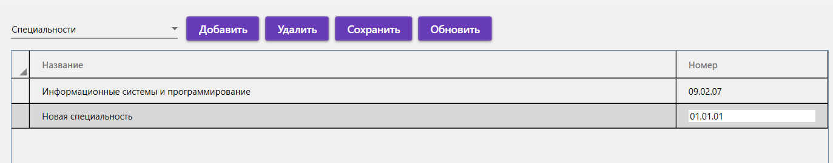
Рисунок 2.12 — Заполнение справочника специальностей
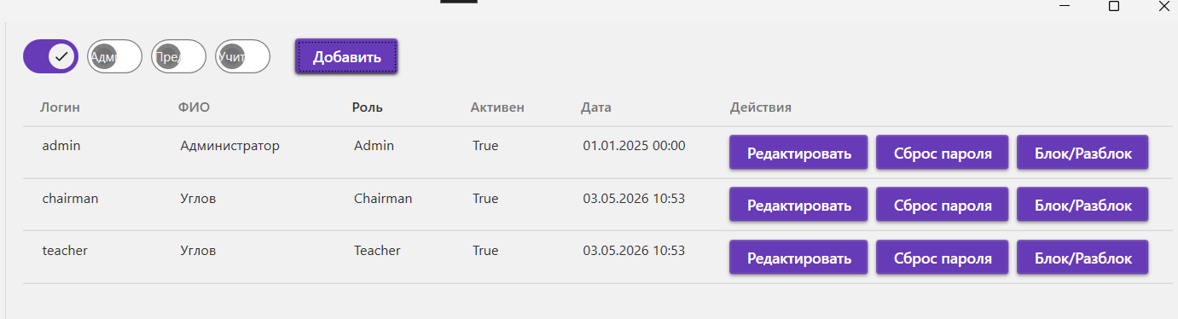
Рисунок 2.13 — Добавление учётной записи нового пользователя
Сценарий 2: Создание комплекта экзаменационных билетов (для Учителя)
Предварительно подготовьте файл вопросов. Файл должен быть в формате DOCX или TXT. Структура файла: на отдельной строке напишите «Вопрос 1» (или «Вопрос 2», «Вопрос 3» — в зависимости от режима), затем введите список вопросов в виде маркированного или нумерованного списка Word (для DOCX) либо в формате «1) текст вопроса» с новой строки (для TXT). Количество маркерных групп должно соответствовать выбранному режиму вопросов.
Шаг 1. Выбор данных экзамена. В разделе «Создание билетов» из выпадающего списка выберите специальность. После выбора автоматически загружаются предметы и группы данной специальности. Выберите предмет — поле «Семестр» заполнится автоматически, а в списке преподавателей отобразятся только те, кто привязан к данному предмету. Выберите группу из списка (удерживайте Ctrl для выбора нескольких групп). Отметьте одного или нескольких преподавателей.
Шаг 2. Заполнение реквизитов. Заполните поля блока «Реквизиты»:
«Комиссия» — официальное название предметно-цикловой комиссии (например, «Информационные системы и программирование»);
«Номер протокола» — номер протокола заседания ПЦК (например, «5»);
«Дата протокола» — дата заседания ПЦК;
«Председатель» — ФИО председателя ПЦК;
«Утверждающий» — должность утверждающего лица («Начальник методического отдела»);
«Фамилия утверждающего» — фамилия и инициалы утверждающего;
«Дата утверждения» — дата утверждения комплекта.
По мере заполнения полей правая панель обновляет предпросмотр шапки билета в реальном времени. Убедитесь, что предпросмотр соответствует ожидаемому результату (Рисунок 2.14).
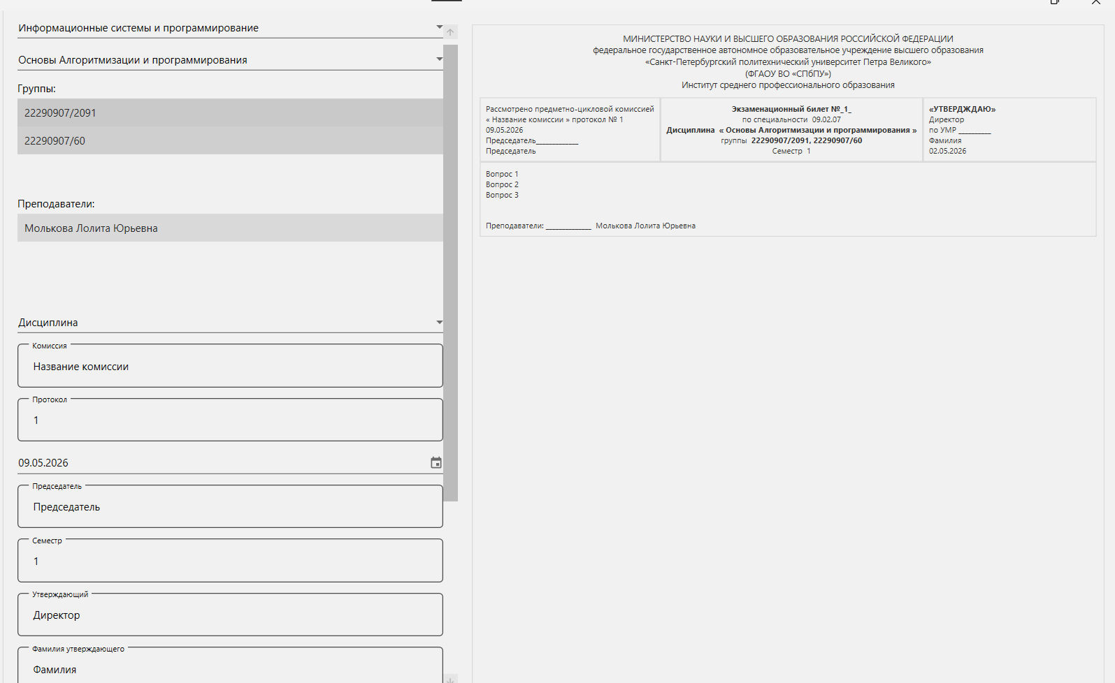
Рисунок 2.14 — Заполненная форма с предпросмотром шапки билета
Шаг 3. Загрузка файла вопросов. Нажмите кнопку «Обзор...» и выберите подготовленный файл вопросов. Система автоматически проверит файл: при корректном формате рядом с полем файла появится зелёная галочка и надпись «Файл корректен. Максимум: N» (где N — максимальное количество уникальных билетов). При ошибке — красный крестик с описанием проблемы.
Шаг 4. Настройка параметров билета. Выберите режим вопросов из выпадающего списка. Введите желаемое количество билетов (не более N из предыдущего шага). Поле принимает только числа в диапазоне 1–N; ввод букв и чисел вне диапазона блокируется автоматически.
Шаг 5. Генерация. Убедитесь, что кнопка «Создать билеты» активна (все обязательные поля заполнены и файл прошёл валидацию). Нажмите «Создать билеты». Генерация занимает 1–3 секунды. После завершения появятся кнопки «Предпросмотр», «Сохранить» и «Печать».
Шаг 6. Проверка результата (Рисунок 2.15). Нажмите «Предпросмотр» — документ откроется в Microsoft Word. Проверьте:
- корректность шапки первого и последнего билета;
- отсутствие незаменённых маркеров (если шаблон изменялся);
- соответствие количества билетов заданному.
Шаг 7. Сохранение. Выберите формат в выпадающем списке: «docx» для редактируемого документа или «pdf» для защищённого документа. Нажмите «Сохранить», укажите место сохранения в диалоге. При выборе PDF Word автоматически конвертирует документ — это займёт 3–10 секунд.
Шаг 8. Печать (при необходимости). Нажмите «Печать» — откроется стандартный диалог печати. Рекомендуется установить параметр «2 страницы на листе» для экономии бумаги при подготовке черновика.
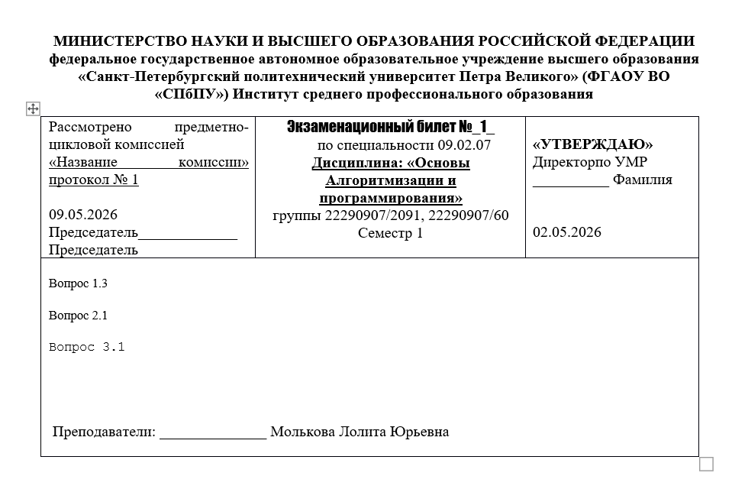
Рисунок 2.15 — Сгенерированный комплект в Microsoft Word
Сценарий 3: Просмотр истории и повторное открытие файла
Шаг 1. Перейдите в раздел «История» (Рисунок 2.16). Для пользователей с ролью Учитель отображаются только собственные записи. Таблица содержит столбцы: специальность, предмет, группа, преподаватель, дата создания, количество билетов, путь к DOCX, путь к PDF.
Шаг 2. Для фильтрации используйте выпадающий список специальностей и DatePicker в верхней части. Нажмите «Обновить» для применения фильтра.
Шаг 3. Нажмите кнопку с иконкой документа в строке нужной записи — DOCX-файл откроется в Word. Если PDF был создан, рядом будет доступна соответствующая кнопка.
Шаг 4. Для удаления записи истории нажмите кнопку удаления (значок корзины). Система запросит подтверждение. Удаление записи из истории не удаляет сами файлы с диска.
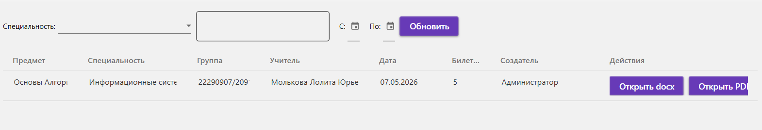
Рисунок 2.16 — Страница истории с примером записей и кнопками действий
  - Тестирование программы
    - Стратегия тестирования
Тестирование разработанной АИС «Генератор экзаменационных билетов» проводилось на трёх уровнях: модульном (Unit-тестирование), интеграционном и системном. Такой многоуровневый подход позволяет охватить все аспекты работы системы: от корректности отдельных алгоритмов до поведения системы в целом с точки зрения конечного пользователя.
Выбор подхода обусловлен следующими соображениями: модульное тестирование обеспечивает раннее обнаружение ошибок в алгоритмах генерации на этапе разработки; интеграционное тестирование подтверждает корректность взаимодействия слоёв MVVM и базы данных; системное тестирование проверяет соответствие реализованного функционала сформулированным требованиям (Таблица 1.4 раздела 1.1.6).
Все три вида тестирования проводились методом ручного тестирования. Для каждой проверяемой функции разработаны тест-кейсы, включающие позитивные сценарии (корректный ввод данных) и негативные сценарии (некорректный ввод, граничные условия, нештатные ситуации).
    - Модульное тестирование
Модульное тестирование направлено на проверку корректности работы отдельных методов класса TicketGeneratorService в изоляции от остальных компонентов системы. Тестируемые методы:
- ValidateQuestionFile(filePath, markers) — проверка валидации файла вопросов на наличие обязательных маркеров.
- CalculateMaxTickets(questions, markers) — проверка корректности вычисления максимального количества уникальных билетов.
- GenerateTickets(questions, markers, count) — проверка алгоритма случайного распределения вопросов и гарантии отсутствия повторений.
- ExtractQuestionsFromTxt(lines, markers) — проверка парсинга текстовых файлов с вопросами.
Для каждого метода были подготовлены входные данные, охватывающие: стандартный корректный ввод; граничные значения (0 вопросов, 1 вопрос, количество билетов равное максимуму); некорректные данные, вызывающие исключения (Таблица 2.2).
Таблица 2.2 — Результаты модульного тестирования методов TicketGeneratorService
Метод | Сценарий | Входные данные | Ожидаемый результат | Тип | Статус
CalculateMaxTickets | 3 группы по 5 вопросов | {В1:[5], В2:[5], В3:[5]}, markers=3 | return 5 | Позитивный | Пройдено
CalculateMaxTickets | Группы разного размера | {В1:[5], В2:[3], В3:[7]}, markers=3 | return 3 (минимум) | Позитивный | Пройдено
CalculateMaxTickets | Одна группа пустая | {В1:[5], В2:[0]}, markers=2 | return 0 | Негативный | Пройдено
CalculateMaxTickets | Пустой словарь | {}, markers=[] | ArgumentException | Негативный | Пройдено
GenerateTickets | Без повторений, 3 билета | count=3, вопросов≥3 | Все 3 билета содержат уникальные вопросы | Позитивный | Пройдено
GenerateTickets | Количество равно максимуму | count=5, вопросов=5 | 5 уникальных билетов | Позитивный | Пройдено
GenerateTickets | count превышает максимум | count=10, вопросов=5 | InvalidOperationException | Негативный | Пройдено
GenerateTickets | count = 0 | count=0 | ArgumentOutOfRangeException | Негативный | Пройдено
ValidateQuestionFile | Все маркеры присутствуют | DOCX с В1, В2, В3 по 5 вопросов | return true | Позитивный | Пройдено
ValidateQuestionFile | Маркер В3 отсутствует | DOCX только с В1 и В2, режим 3 вопроса | InvalidOperationException «отсутствует: Вопрос 3» | Негативный | Пройдено
ValidateQuestionFile | Файл не существует | «несуществующий.docx» | InvalidOperationException «Файл не найден» | Негативный | Пройдено
ValidateQuestionFile | Неподдерживаемый формат | «questions.xlsx» | InvalidOperationException «Поддерживаются .txt и .docx» | Негативный | Пройдено
ExtractQuestionsFromTxt | Корректный TXT с нумерацией | «1) вопрос», «2) вопрос» | Список из 2 вопросов | Позитивный | Пройдено
ExtractQuestionsFromTxt | Пустой файл | Пустой TXT | Пустой Dictionary | Негативный | Пройдено
Интеграционное тестирование
Интеграционное тестирование проверяет корректность взаимодействия между компонентами системы. Проверялись следующие цепочки взаимодействий:
- Взаимодействие TicketCreationViewModel с TicketGeneratorService через DI-контейнер: корректность передачи объекта TicketFormData и обработки возвращаемого byte[].
- Взаимодействие EF Core с реальной базой данных SQL Server Express: проверка того, что записи, добавленные через context.Add() и SaveChangesAsync(), корректно читаются при следующем запросе.
- Взаимодействие DocumentService с COM-интерфейсом Microsoft Word: проверка корректного создания PDF через Dispatcher.Invoke в STA-потоке.
- Взаимодействие AuditService с AppDbContext: проверка того, что после каждой ключевой операции в таблице AuditLogs появляется соответствующая запись.
Таблица 2.3 — Результаты интеграционного тестирования
Проверяемое взаимодействие | Описание проверки | Ожидаемый результат | Статус
TicketCreationViewModel → TicketGeneratorService (через DI) | Создать ViewModel через DI-контейнер, заполнить TicketFormData, вызвать GenerateTicketsDocumentAsync | Возвращён byte[] ненулевой длины; IsGenerated = true | Пройдено
EF Core → SQL Server Express (запись и чтение) | Добавить ExamEvent через context.Add(), вызвать SaveChangesAsync(), при следующем запросе прочитать из БД | Запись присутствует в таблице ExamEvents с корректными значениями всех полей | Пройдено
EF Core → SQL Server Express (каскадное удаление) | Создать специальность с предметом, попытаться удалить специальность | Исключение с сообщением «Удаление невозможно: специальность используется» | Пройдено
DocumentService → COM Microsoft Word (PDF) | Сформировать byte[], вызвать SaveAsPdfAsync через Dispatcher.Invoke | PDF-файл создан по указанному пути; не выброшено COMException | Пройдено
AuditService → AppDbContext | После вызова LogAsync проверить таблицу AuditLogs | В таблице появилась запись с корректными Action и CreatedAt | Пройдено
AuthService → BCrypt → AppDbContext | Создать пользователя через CreateUserAsync, войти через LoginAsync с тем же паролем | LoginAsync возвращает объект User; BCrypt.Verify = true | Пройдено
AppDbContext → Settings | Прочитать InstitutionName из Settings, изменить, сохранить, прочитать снова | Значение обновлено корректно | Пройдено
TicketCreationViewModel → SaveEntitiesAsync → History | После генерации и сохранения перейти в «Историю» | Запись ExamEvent отображается в HistoryPage с корректными метаданными | Пройдено
    - Системное тестирование
Системное тестирование выполнялось с точки зрения конечного пользователя и охватывает полные сценарии использования системы. Для каждого функционального требования из раздела 1.1.6 разработан один или несколько тест-кейсов (Приложение Г).
Тестирование проводилось на рабочей станции со следующей конфигурацией: операционная система Windows 11 x64; .NET 8 Desktop Runtime; Microsoft SQL Server Express 2019; Microsoft Word 2019.
По результатам всех тестов была составлена сводная ведомость тестирования (Таблица 2.4).
Таблица 2.4 — Сводная ведомость тестирования
Модуль | Всего кейсов | Пройдено | Не пройдено | Заблокировано | % прохождения
Авторизация | 5 | 5 | 0 | 0 | 100%
Генерация билетов | 12 | 12 | 0 | 0 | 100%
Работа с файлами (DOCX/PDF) | 8 | 8 | 0 | 0 | 100%
Справочники и CRUD | 7 | 7 | 0 | 0 | 100%
Разграничение прав | 5 | 5 | 0 | 0 | 100%
ИТОГО | 37 | 37 | 0 | 0 | 100%
  - Методы обеспечения безопасности
Разработанная АИС реализует комплекс мер по защите данных и предотвращению несанкционированного доступа.
Аутентификация и авторизация. Система использует форму входа с проверкой логина и пароля. После успешной аутентификации устанавливается сессия пользователя с фиксацией его роли (Администратор, Председатель, Учитель). Каждый последующий запрос к функциям системы проверяет роль через свойства класса CurrentUser. Элементы навигации, недоступные текущей роли, скрываются на уровне привязки Visibility в XAML, а вызовы команд защищены проверкой CanExecute в ViewModel.
Хеширование паролей. Все пароли хранятся в базе данных исключительно в виде BCrypt-хеша с коэффициентом вычислительной сложности (cost factor) равным 12. Это означает, что для вычисления одного хеша требуется порядка 250–400 мс, что делает атаку перебором (brute force) практически нецелесообразной. Открытый пароль никогда не записывается в БД и не передаётся по сети.
Защита от перебора паролей. При трёх последовательных неудачных попытках ввода пароля кнопка «Войти» блокируется на 30 секунд с отображением обратного отсчёта. Данная мера предотвращает автоматизированный перебор учётных данных.
Защита от SQL-инъекций. Все запросы к базе данных выполняются исключительно через Entity Framework Core с использованием параметризованных LINQ-запросов. EF Core автоматически экранирует все параметры при генерации SQL-кода, что полностью исключает возможность SQL-инъекций.
Защита конфиденциальных данных. Экзаменационные материалы хранятся локально в пределах защищённой корпоративной сети учреждения. Приложение не передаёт данные на внешние серверы. Журнал аудита доступен только Администратору и защищён от изменения на уровне архитектуры — записи в таблицу AuditLogs добавляются только методом LogAsync и не имеют операций обновления или удаления через интерфейс.
Вывод. Реализованные меры безопасности соответствуют минимальным требованиям методических рекомендаций: разграничение ролей посредством аутентификации и авторизации выполнено, пароли хешируются алгоритмом BCrypt, предусмотрена защита от перебора, SQL-инъекции исключены использованием ORM.

- Экономическая часть
  - Область применения программного продукта и его преимущества перед аналогичным программным продуктом
Приложение для генерации экзаменационных билетов, предназначено для автоматизации процесса формирования, хранения и печати комплектов экзаменационных билетов по учебным дисциплинам. Приложение разрабатывается для использования в образовательных учреждениях среднего профессионального образования. В рамках работы предусматривается разработка системы с разграничением прав доступа по ролям пользователей, использование базы данных для хранения информации о преподавателях, предметах, специальностях и сгенерированных билетах, а также реализация единой универсальной формы для добавления и редактирования данных с динамическим управлением элементами интерфейса.
Преимуществом приложения является автоматизация процессов заполнения билетов и перемешивания вопросов.
  - Трудоемкость разработки программного продукта, квалификация исполнителя и его оклад
Трудоемкость разработки можно определить в Таблице 3.1. Строка «Всего» отображает общую трудоемкость разработки.
Таблица 3.1 – Трудоемкость разработки программного продукта
Наименование этапа | Условное обозначение | Трудоемкость выполнения этапа, ч.
Описание технического задания | Ттз | 6
Проектирование приложения | Тпс | 10
Разработка серверной стороны | Тбд | 80
Разработка приложения | Трс | 140
Отладка приложения | Тос | 16
Тестирование приложения | Ттс | 24
Оформление документации | Тод | 20
Всего | Тобщ | 296
Оклад и тарифная ставка разработчиков программного продукта представлены в Таблице 3.2.
Таблица 3.2 – Разработчики программного продукта
Исполнители | Оклад, руб. | Часовая тарифная ставка, руб./ч. | Количество сотрудников
Разработчик-программист | 45 000 | 281,25 | 1
Руководитель проекта | 50 000 | 312,50 | 1
Часовая тарифная ставка ЧТС, руб./ч., определяется исходя из месячного оклада, количества рабочих дней в месяце и продолжительности рабочего дня по формуле:
$\text{ЧТС = }\frac{\text{Ом}}{\text{Д ∙ Тс}}\text{ ,}$ руб./ч., (1)
где
Ом – оклад исполнителя в месяц, руб./мес.;
Д – количество рабочих дней в месяце (для расчета Д = 20 раб. дней);
Тс – продолжительность рабочего дня (для расчета Тс = 8 ч.).
$\text{ЧТС1} \text{= }\frac{\text{45000}}{\text{20 ∙ 8}}=\frac{\text{45000}}{\text{160}}=\text{281}\text{,25,}$ руб./ч.,
$\text{ЧТС2} \text{= }\frac{\text{50000}}{\text{20 ∙ 8}}=\frac{\text{50000}}{\text{160}}=\text{312}\text{,50,}$ руб./ч.
В Таблице 3.3 показана стоимость технических средств для разработки системы.
Таблица 3.3 – Стоимость технических средств разработки
Наименование компонента | Цена, руб. | Количество, шт. | Стоимость, руб.
Ноутбук Lenovo IdeaPad L340-15IRH Gaming | 47000 | 1 | 47000
Принтер лазерный МФУ Pantum M7310DN | 41000 | 1 | 41000
Итого: |  |  | 88000
В Таблице 3.4 представлены затраты на расходные материалы.
Таблица 3.4 – Планируемые затраты на расходные материалы
Затраты | Стоимость | Количество | Сумма, руб.
Интернет | 600 руб./мес. | 2 мес. | 1200
Электричество | 8,10 руб./КВт*ч | 143,8 КВт*ч | 1164,78
Бумага | 399 руб. | 1 уп. | 399
Ручка | 150 руб. | 1 шт. | 150
Картридж для принтера | 5599 руб. | 1 шт. | 5599
Итого: |  |  | 8512,78
  - Расчет затрат на разработку
Исходные данные, связанные с разработкой программного продукта, приведены в Таблице 3.5.
Таблица 3.5 – Исходные данные
Наименование | Обозначение | Значение
Оклад разработчиков | Ор | 95000 руб.
Время разработки | Трп | 2 мес.
Машинное время разработки | Тмч | 1,7 мес.
Коэффициент дополнительной заработной платы | Кд | 0,15
Коэффициент страховых взносов | Кст | 0,3
Количество единиц техники | Q | 2 шт.
Себестоимость содержания техники | См/ч | 20 руб./ч.
Коэффициент готовности техники | Кгт | 0,97
Число рабочих дней в месяце | ЧРД | 20 дней
Продолжительность смены | Тст | 8 ч.
Коэффициент сменности | Ксм | 1
Коэффициент транспортных расходов | Кт | 0,13
Коэффициент накладных расходов | Кнр | 0,56
Расчет полных затрат на разработку проектного решения (программного продукта) осуществляется по формуле:
$\text{Зрп}\text{ = }\text{Зот}\text{ + }\text{Зст}\text{ + }\text{Зэвм}\text{ + }\text{Зсп}\text{ + }\text{Зрм}\text{ + }\text{Знр}\text{,}$ руб., (2)
где
Зот – затраты на оплату труда разработчика (разработчиков), руб.;
Зст – страховые взносы по оплате труда во внебюджетные фонды, руб.;
Зэвм – затраты, связанные с содержанием вычислительной техники, руб.;
Зсп – затраты на технические средства и/или специальные программы, руб.;
Зрм – затраты на расходные материалы, необходимые при разработке программного продукта, руб.;
Знр – затраты по накладным расходам, приходящиеся на разработку программного продукта, руб.
$\text{Зрп} \text{= }\text{218500}\text{ + 65550} \text{+ 10553,60 + 88000 + 9619,44} \text{+ 122360} \text{= }\text{514583,04}\text{,}$ руб.
    - Затраты на оплату труда разработчиков (Зот), руб.
Размер фонда оплаты труда разработчиков (Зот) рассчитывается по формуле:
$\text{Зот}\text{ = Ор ∙ }\text{Трп}\text{ (1 + Кд),}$ руб., (3)
где
Ор – месячный оклад разработчика проектного решения, руб./мес.;
Трп – время разработки проектного решения разработчиком, мес., включает в себя машинное время работы над проектом (Тмрп);
Кд – коэффициент дополнительной заработной платы разработчика.
$\text{Зот} \text{= }\text{95}\text{000} \text{∙} \text{2} \text{∙} \text{(1} \text{+} \text{0,15) =} \text{218500}$, руб.
    - Затраты по страховым вносам (Зст), руб.
Сумма страховых взносов определяется по формуле:
$\text{Зст}\text{ = }\text{Кст}\text{ ∙ }\text{Зот}\text{,}$ руб., (4)
где
Кст – коэффициент страховых взносов для расчета отчислений во внебюджетные фонды.
$\text{Зст} \text{= 0,3 ∙ }\text{218500 }\text{= }\text{65550}$, руб.
    - Затраты по содержанию ЭВМ (Зэвм), руб
Затраты, связанные с эксплуатацией и содержанием ЭВМ, определяются по формуле:
$\text{Зэвм}\text{ = }\text{Тмрп}\text{ ∙ }\text{Кгт}\text{ ∙ Q ∙ }\text{Cм}\text{/ч,}$ руб., (5)
где
Тмрп – машинное время на разработку проектного решения, ч.;
Кгт – коэффициент готовности техники;
Q – количество условных единиц используемой техники;
Cм/ч – стоимость машино-часа эксплуатации оборудования, руб. в ч.
$\text{Зэвм} \text{= }\text{272}\text{ ∙ 0,97 ∙ }\text{2}\text{ ∙ }\text{20}\text{ = }\text{10553,60}\text{,}$ руб.
Т. к. машинное время может измеряться в месяцах, а себестоимость машино-часа за один час, то машинное время необходимо перевести в часы.
Перевод рабочего времени в часы осуществляется по формуле:
$\text{Тмрп}\text{ = }\text{Тмч}\text{ ∙ }\text{Чрд}\text{ ∙ }\text{Тсм}\text{ ∙ Ксм,}$ ч., (6)
где
Тмч – рабочее время в месяцах;
Чрд – число рабочих дней в месяце;
Тсм – продолжительность рабочей смены;
Ксм – количество рабочих смен.
$\text{Тмрп} \text{= 1,7 ∙ 2}\text{0}\text{ ∙ 8 ∙ 1 = 272,}$ ч.
    - Затраты на расходные материалы (Зрм), руб.
Затраты на расходные материалы, необходимые для разработки проектного решения, определяются по формуле:
$\text{Зрм}\text{ = }\text{Р (1 + }\text{Кт}\text{),}$ руб., (7)
где
$P-$ затраты на расходные материалы, руб.;
Кт – коэффициент транспортных расходов.
$\text{Зрм} \text{= }\text{8512,78 }\text{∙ (1 + 0,13) = }\text{9619,44}$, руб.
    - Затраты по накладным расходам (Знр)
Затраты по накладным расходам определяются по формуле:
$\text{Знр}\text{ = }\text{Кнр}\text{ ∙ }\text{Зот}\text{,}$ руб., (8)
где
Кнр – коэффициент накладных расходов, принимается для расчета по данным предприятия;
Зот – затраты по оплате труда, руб.
$\text{Знр} \text{= 0,56 ∙ }\text{218500 }\text{= }\text{122360}$, руб.
В Таблице 3.6 представлены результаты вычислений.
Таблица 3.6 – Результаты вычислений
Наименование | Обозначение | Значение, руб.
Оплата труда | Зот | 218500
Страховые взносы | Зст | 65550
Содержание ЭВМ | Зэвм | 10553,60
Затраты на технические средства | Зсп | 88000
Расходные материалы | Зрм | 9619,44
Накладные расходы | Знр | 122360
Итого затрат на разработку | Зрп | 514583,04
Произведя вычисления, было выявлено, что полные затраты на разработку составляют 514583,04 рубля.
  - Расчет цены и прибыли
Исходные данные, связанные с разработкой программного продукта приведены в Таблице 3.7.
Таблица 3.7 – Исходные данные
Наименование | Обозначение | Значение
Коэффициент рентабельности | Кр | 0,3
Коэффициент налога на добавочную стоимость | Кндс | 0,22
Ставка налога на прибыль | Кнп | 0,25
Стоимость затрат на разработку | Зрп | 514583,04 руб.
Цена программного продукта, который разработан одной организаций по заказу другой и не предназначен для тиражирования, определяется по формуле:
$\text{Цпп}\text{ = }\text{Зрп}\text{ + }\text{Ппл}\text{ + НДС,}$ руб., (9)
где
Ппл – планируемая прибыль рассчитывается по формуле:
$\text{Ппл}\text{ = }\text{Зрп} \text{∙} \text{Кр}\text{,}$ руб., (10)
$\text{Ппл}\text{ = }\text{514583,04 }\text{∙ 0,3 = 154374,91,}$ руб.;
НДС – налог на добавленную стоимость определяется исходя из Кндс = 0,22 (ставка налога 22%) по формуле:
$\text{НДС = (}\text{Зрп}\text{ + }\text{Ппл}\text{) ∙ }\text{Кндс}\text{,}$ руб., (11)
$\text{НДС = (}\text{514583,04} \text{ + 154374,91) ∙ 0,2}\text{2}\text{ = 147170,75,}$ руб.,
$\text{Цпп}\text{ = }\text{514583,04}\text{ + 154374,91 + 147170,75 = 816128,70,}$ руб.
Каждое предприятие с полученной прибыли перечисляет государству налог на прибыль. На сегодня ставка налога 25% (Кнп = 0,25) от полученной прибыли, и определяется по формуле:
$\text{НП = }\text{Ппл} \text{∙} \text{Кнп}\text{,}$ руб., (12)
$\text{НП} \text{= }\text{154374,91}\text{ ∙ 0,2}\text{5}\text{ = 38593,73 }$руб.
Чистая прибыль, остающаяся в распоряжении предприятия, рассчитывается по формуле:
$\text{ЧП = }\text{Ппл}\text{ - НП,}$ руб., (13)
$\text{ЧП = }\text{154374,91}\text{ - 38593,73 = 115781,18,}$ руб.
Поступление в бюджет складывается из налога на прибыль и НДС, рассчитывается по формуле:
$\text{ПБ = НП + НДС,}$ руб., (14)
$\text{ПБ =}\text{38593,73}\text{ + 147170,75 = 185764,48,}$ руб.
Промежуточные результаты вычислений представлены в Таблице 3.8.
Таблица 3.8 – Результаты вычислений
Наименование | Обозначение | Значение, руб.
Плановая прибыль | Ппл | 154374,91
Налог на добавочную стоимость | НДС | 147170,75
Цена программного продукта | Цпп | 816128,70
Налог на прибыль | НП | 38593,73
Чистая прибыль | ЧП | 115781,18
Поступление в бюджет | ПБ | 185764,48
На основании произведенных расчетов можно сделать вывод, что на разработку продукта будет затрачено 514583,04 рубля. Цена на разработку продукта является приемлемой, так как автоматизация процесса формирования билетов позволит существенно сократить временные затраты преподавателей на рутинную работу, а функции случайного перемешивания вопросов и автоматического заполнения «шапок» минимизируют риск ошибок и влияние человеческого фактора. Цена готового продукта будет равна 816128,70 рублей, что в свою очередь позволит получить чистую прибыль в размере от 115781,18 рубля.

ЗАКЛЮЧЕНИЕ
В результате выполнения дипломной работы была успешно спроектирована и реализована автоматизированная информационная система «Генератор экзаменационных билетов» для ИСПО СПбПУ. Данная программа полностью соответствует разработанному техническому заданию и решает все проблемы, выявленные на этапе анализа предметной области.
В ходе работы достигнуты следующие результаты:
- Проведён анализ предметной области и существующих решений; обоснован выбор платформы WPF (.NET 8) и архитектурного паттерна MVVM, обеспечивших высокую гибкость, отзывчивость интерфейса и удобство сопровождения кода;
- Спроектирована нормализованная инфологическая модель базы данных из 11 таблиц, реализованная на базе СУБД SQL Server Express посредством технологии Entity Framework Core 8 с автоматическим управлением схемой через миграции;
- Разработана подсистема информационной безопасности, включающая трёхуровневую ролевую модель контроля доступа (Администратор, Председатель, Учитель), защиту паролей криптографическим алгоритмом BCrypt и систему журналирования действий пользователей;
- Реализованы алгоритмы парсинга файлов вопросов в форматах DOCX и TXT с поддержкой различных форматов списков, а также алгоритм псевдослучайного распределения вопросов по билетам с гарантией отсутствия повторений;
- Реализована функция предварительного просмотра шапки билета в режиме реального времени, обеспечивающая немедленную визуальную обратную связь при вводе данных;
- Интегрированы средства формирования документов через OpenXML SDK и конвертации в PDF через COM-интерфейс Microsoft Word;
- Проведено успешное функциональное тестирование на основе разработанной методики; составлены подробные руководства для пользователей и системных администраторов.
Внедрение разработанной системы в инфраструктуру ИСПО СПбПУ позволит полностью устранить ошибки ручного распределения вопросов, сократить время подготовки одного комплекта из 30 билетов с двух–четырёх часов до 5–10 минут, привести оформление всей экзаменационной документации к единому стандарту и обеспечить централизованный учёт созданных материалов.
Система масштабируема и в перспективе может быть расширена функционалом сетевого взаимодействия (веб-интерфейс для доступа из браузера), интеграцией с информационной системой учреждения, а также поддержкой дополнительных форматов шаблонов.

Приложение А
Листинги ключевых методов
Листинг А.1 — Метод GenerateTicketsDocumentAsync класса TicketGeneratorService;
public async Task<byte[]> GenerateTicketsDocumentAsync(TicketFormData data)
{
ArgumentNullException.ThrowIfNull(data);

var templatePath = Path.Combine(AppContext.BaseDirectory, "Resources", "TicketTemplate.docx");
if (!File.Exists(templatePath))
{
throw new FileNotFoundException("Шаблон TicketTemplate.docx не найден.", templatePath);
}

var tempPath = Path.Combine(Path.GetTempPath(), $"{Guid.NewGuid():N}.docx");
File.Copy(templatePath, tempPath, true);

await Task.Run(() =>
{
using (var document = WordprocessingDocument.Open(tempPath, true))
{
if (document.MainDocumentPart is not null)
{
string docText;
using (var reader = new StreamReader(document.MainDocumentPart.GetStream()))
{
docText = reader.ReadToEnd();
}

var regex = new Regex(@"\{[^{}]*\}");
docText = regex.Replace(docText, match => Regex.Replace(match.Value, @"<[^>]+>", string.Empty));

docText = docText.Replace("{educationalinstitution}", data.EducationalInstitution ?? string.Empty, StringComparison.OrdinalIgnoreCase);

using (var writer = new StreamWriter(document.MainDocumentPart.GetStream(FileMode.Create)))
{
writer.Write(docText);
}
}
}

var markers = Enumerable.Range(1, data.QuestionsPerTicket)
.Select(i => $"Вопрос {i}")
.ToList();

var questions = ExtractQuestions(data.QuestionFilePath, markers);
var tickets = GenerateTickets(questions, markers, data.TicketCount);

using (var document = WordprocessingDocument.Open(tempPath, true))
{
var body = document.MainDocumentPart?.Document?.Body;
if (body is null)
{
throw new InvalidOperationException("Шаблон документа поврежден: отсутствует тело документа.");
}

var tableTemplate = body.Elements<Table>().FirstOrDefault();
if (tableTemplate is null)
{
throw new InvalidOperationException("В шаблоне не найдена таблица билета.");
}

for (int i = 0; i < tickets.Count; i++)
{
var ticket = tickets[i];
var clonedTable = (Table)tableTemplate.CloneNode(true);

var replacements = new Dictionary<string, string>
{
["{commission}"] = data.Commission,
["{protocolnumber}"] = data.ProtocolNumber,
["{date}"] = data.Date.ToString("dd.MM.yyyy"),
["{chairman}"] = data.Chairman,
["{specialitynumber}"] = data.SpecialtyNumber,
["{examtype}"] = data.ExamType,
["{exam}"] = data.Exam,
["{groupsnumber}"] = data.GroupsNumber,
["{semester}"] = data.Semester.ToString(),
["{affirmer}"] = data.Affirmer,
["{affirmerlastname}"] = data.AffirmerLastName,
["{dateofstatement}"] = data.DateOfStatement.ToString("dd.MM.yyyy"),
["{teachers}"] = data.Teachers,
["{ticketnumber}"] = (i + 1).ToString()
};

for (int q = 1; q <= 4; q++)
{
replacements[$"{{QUESTION{q}}}"] = q <= ticket.Count ? ticket[q - 1] : string.Empty;
}

ReplaceTextPlaceholders(clonedTable, replacements);
body.AppendChild(clonedTable);

if (i < tickets.Count - 1)
{
body.AppendChild(new Paragraph(new Run(new Break { Type = BreakValues.Page })));
}
}

tableTemplate.Remove();
document.MainDocumentPart.Document.Save();
}
});

var bytes = await File.ReadAllBytesAsync(tempPath);
File.Delete(tempPath);

return bytes;
}
Листинг А.2 — Метод ExtractQuestionsFromDocx класса TicketGeneratorService;
private void ExtractQuestionsFromDocx(string filePath, List<string> markers, Dictionary<string, List<string>> result)
{
using var document = WordprocessingDocument.Open(filePath, false);
var body = document.MainDocumentPart?.Document.Body;
if (body is null) return;

string? currentMarker = null;
var currentQuestion = new StringBuilder();

foreach (var paragraph in body.Descendants<Paragraph>())
{
var lineText = string.Concat(
paragraph.Descendants<Text>().Select(x => x.Text)).Trim();

var matchedMarker = markers.FirstOrDefault(m =>
string.Equals(lineText, m, StringComparison.OrdinalIgnoreCase));

if (matchedMarker is not null)
{
if (currentMarker is not null && currentQuestion.Length > 0)
{
result[currentMarker].Add(currentQuestion.ToString().Trim());
currentQuestion.Clear();
}
currentMarker = matchedMarker;
continue;
}

if (currentMarker is null) continue;

if (string.IsNullOrWhiteSpace(lineText))
{
if (currentQuestion.Length > 0)
{
result[currentMarker].Add(currentQuestion.ToString().Trim());
currentQuestion.Clear();
}
continue;
}

bool isListItem = paragraph.ParagraphProperties?.NumberingProperties != null;
if (isListItem)
{
if (currentQuestion.Length > 0)
{
result[currentMarker].Add(currentQuestion.ToString().Trim());
currentQuestion.Clear();
}
currentQuestion.AppendLine(lineText);
}
else
{
if (currentQuestion.Length > 0)
currentQuestion.AppendLine(lineText);
else
currentQuestion.AppendLine(lineText);
}
}

if (currentMarker is not null && currentQuestion.Length > 0)
{
result[currentMarker].Add(currentQuestion.ToString().Trim());
}
}
Листинг А.3 — Метод SaveChangesAsync класса DatabaseManagementViewModel;
public async Task SaveChangesAsync()
{
try
{
using var context = await _contextFactory.CreateDbContextAsync();

switch (SelectedTable)
{
case "Специальности":
{
foreach (var item in Specialties.ToList())
{
if (string.IsNullOrWhiteSpace(item.SpecialtyName))
{
MessageBox.Show("Название специальности не может быть пустым.", "Ошибка", MessageBoxButton.OK, MessageBoxImage.Warning);
return;
}

if (item.SpecialtyID == 0) context.Specialties.Add(item);
else context.Specialties.Update(item);
}
break;
}

case "Предметы":
{
foreach (var item in Subjects.ToList())
{
if (string.IsNullOrWhiteSpace(item.SubjectName))
{
MessageBox.Show("Название предмета не может быть пустым.", "Ошибка", MessageBoxButton.OK, MessageBoxImage.Warning);
return;
}

if (item.SpecialtyID == 0)
{
MessageBox.Show($"Выберите специальность для предмета: {item.SubjectName}", "Ошибка", MessageBoxButton.OK, MessageBoxImage.Warning);
return;
}

if (item.SubjectID == 0) context.Subjects.Add(item);
else context.Subjects.Update(item);
}
break;
}

case "Группы":
{
foreach (var item in Groups.ToList())
{
if (string.IsNullOrWhiteSpace(item.GroupNumber))
{
MessageBox.Show("Номер группы не может быть пустым.", "Ошибка", MessageBoxButton.OK, MessageBoxImage.Warning);
return;
}

if (item.SpecialtyID == 0)
{
MessageBox.Show($"Выберите специальность для группы: {item.GroupNumber}", "Ошибка", MessageBoxButton.OK, MessageBoxImage.Warning);
return;
}

if (item.GroupID == 0) context.Groups.Add(item);
else context.Groups.Update(item);
}
break;
}

case "Преподаватели":
{
foreach (var item in Teachers.ToList())
{
if (string.IsNullOrWhiteSpace(item.FullName))
{
MessageBox.Show("ФИО преподавателя не может быть пустым.", "Ошибка", MessageBoxButton.OK, MessageBoxImage.Warning);
return;
}

if (item.TeacherID == 0) context.Teachers.Add(item);
else context.Teachers.Update(item);
}
break;
}

case "Привязки преподавателей":
{
foreach (var item in TeacherSubjects.ToList())
{
if (item.TeacherID == 0 || item.SubjectID == 0)
{
MessageBox.Show("Выберите преподавателя и предмет.", "Ошибка", MessageBoxButton.OK, MessageBoxImage.Warning);
return;
}

var exists = await context.TeacherSubjects
.AnyAsync(ts => ts.TeacherID == item.TeacherID && ts.SubjectID == item.SubjectID);

if (!exists)
{
context.TeacherSubjects.Add(item);
}
}
break;
}
}

await context.SaveChangesAsync();
await LoadTableData();
HasChanges = false;
MessageBox.Show("Данные успешно сохранены!", "Успех", MessageBoxButton.OK, MessageBoxImage.Information);
}
catch (Exception ex)
{
MessageBox.Show(ex.ToString(), "Ошибка сохранения", MessageBoxButton.OK, MessageBoxImage.Error);
}
}

}
Листинг А.4 — Метод LogAsync класса AuditService.
public async Task LogAsync(int? userId, string action, string details = "")
{
if (userId is null) return;

try
{
using var context = await _contextFactory.CreateDbContextAsync();
var log = new AuditLog
{
UserID = userId.Value,
Action = action,
Details = details ?? string.Empty,
CreatedAt = DateTime.UtcNow
};
context.AuditLogs.Add(log);
await context.SaveChangesAsync();
}
catch (Exception ex)
{
// Не бросаем наружу — только логируем в Debug
Debug.WriteLine($"AuditService.LogAsync error: {ex}");
}
}
Листинг А.5 — Класс AppDbContext: метод OnModelCreating с настройкой связей;
protected override void OnModelCreating(ModelBuilder modelBuilder)
{
base.OnModelCreating(modelBuilder);

modelBuilder.Entity<User>(entity =>
{
entity.HasKey(e => e.UserID);
entity.HasIndex(e => e.Login).IsUnique();

entity.Property(e => e.Login).IsRequired().HasMaxLength(100);
entity.Property(e => e.PasswordHash).IsRequired();
entity.Property(e => e.FullName).IsRequired().HasMaxLength(200);
entity.Property(e => e.Role).HasConversion<int>();
entity.Property(e => e.IsActive).HasDefaultValue(true);
entity.Property(e => e.CreatedAt).HasColumnType("datetime2");
});

modelBuilder.Entity<Specialty>(entity =>
{
entity.HasKey(e => e.SpecialtyID);
entity.Property(e => e.SpecialtyName).IsRequired().HasMaxLength(200);
entity.Property(e => e.SpecialtyNumber).IsRequired().HasMaxLength(50);
});

modelBuilder.Entity<Subject>(entity =>
{
entity.HasKey(e => e.SubjectID);
entity.Property(e => e.SubjectName).IsRequired().HasMaxLength(200);
entity.Property(e => e.Semester).IsRequired();

entity.HasOne(e => e.Specialty)
.WithMany(e => e.Subjects)
.HasForeignKey(e => e.SpecialtyID)
.OnDelete(DeleteBehavior.Restrict);
});

modelBuilder.Entity<ExamTickets.Core.Models.Group>(entity =>
{
entity.HasKey(e => e.GroupID);
entity.Property(e => e.GroupNumber).IsRequired().HasMaxLength(50);

entity.HasOne(e => e.Specialty)
.WithMany(e => e.Groups)
.HasForeignKey(e => e.SpecialtyID)
.OnDelete(DeleteBehavior.Restrict);
});

modelBuilder.Entity<Teacher>(entity =>
{
entity.HasKey(e => e.TeacherID);
entity.Property(e => e.FullName).IsRequired().HasMaxLength(200);

entity.HasOne(e => e.User)
.WithMany(e => e.Teachers)
.HasForeignKey(e => e.UserID)
.OnDelete(DeleteBehavior.SetNull);

entity.HasMany(e => e.Subjects)
.WithMany(e => e.Teachers)
.UsingEntity<TeacherSubject>(
right => right.HasOne(e => e.Subject)
.WithMany(e => e.TeacherSubjects)
.HasForeignKey(e => e.SubjectID)
.OnDelete(DeleteBehavior.Cascade),
left => left.HasOne(e => e.Teacher)
.WithMany(e => e.TeacherSubjects)
.HasForeignKey(e => e.TeacherID)
.OnDelete(DeleteBehavior.Cascade),
join =>
{
join.ToTable("TeacherSubjects");
join.HasKey(e => new { e.TeacherID, e.SubjectID });
});
});

modelBuilder.Entity<ExamEvent>(entity =>
{
entity.HasKey(e => e.EventID);

entity.Property(e => e.ProtocolNumber).HasMaxLength(100);
entity.Property(e => e.CommissionName).HasMaxLength(200);
entity.Property(e => e.Chairman).HasMaxLength(200);
entity.Property(e => e.Affirmer).HasMaxLength(200);
entity.Property(e => e.AffirmerLastName).HasMaxLength(200);
entity.Property(e => e.DateOfStatement).HasColumnType("datetime2");
entity.Property(e => e.ExamDate).HasColumnType("datetime2");
entity.Property(e => e.CreatedAt).HasColumnType("datetime2");
entity.Property(e => e.QuestionsPerTicket).HasDefaultValue(3);

entity.HasOne(e => e.Subject)
.WithMany(e => e.ExamEvents)
.HasForeignKey(e => e.SubjectID)
.OnDelete(DeleteBehavior.Restrict);

entity.HasOne(e => e.Specialty)
.WithMany(e => e.ExamEvents)
.HasForeignKey(e => e.SpecialtyID)
.OnDelete(DeleteBehavior.Restrict);

entity.HasOne(e => e.Group)
.WithMany(e => e.ExamEvents)
.HasForeignKey(e => e.GroupID)
.OnDelete(DeleteBehavior.Restrict);

entity.HasOne(e => e.Teacher)
.WithMany(e => e.ExamEvents)
.HasForeignKey(e => e.TeacherID)
.OnDelete(DeleteBehavior.Restrict);

entity.HasOne(e => e.QuestionDocument)
.WithMany(e => e.ExamEvents)
.HasForeignKey(e => e.QuestionID)
.OnDelete(DeleteBehavior.SetNull);

entity.HasOne(e => e.TicketDocument)
.WithMany(e => e.ExamEvents)
.HasForeignKey(e => e.TicketID)
.OnDelete(DeleteBehavior.SetNull);

entity.HasOne(e => e.CreatedByUser)
.WithMany(e => e.CreatedExamEvents)
.HasForeignKey(e => e.CreatedBy)
.OnDelete(DeleteBehavior.Restrict);
});

modelBuilder.Entity<QuestionDocument>(entity =>
{
entity.HasKey(e => e.QuestionID);
entity.Property(e => e.FilePath).IsRequired().HasMaxLength(500);
entity.Property(e => e.UploadedAt).HasColumnType("datetime2");

entity.HasOne(e => e.Subject)
.WithMany(e => e.QuestionDocuments)
.HasForeignKey(e => e.SubjectID)
.OnDelete(DeleteBehavior.SetNull);

entity.HasOne(e => e.UploadedByUser)
.WithMany(e => e.UploadedQuestionDocuments)
.HasForeignKey(e => e.UploadedBy)
.OnDelete(DeleteBehavior.Restrict);
});

modelBuilder.Entity<TicketDocument>(entity =>
{
entity.HasKey(e => e.TicketID);
entity.Property(e => e.FilePathDocx).IsRequired().HasMaxLength(500);
entity.Property(e => e.FilePathPdf).HasMaxLength(500);
entity.Property(e => e.GeneratedAt).HasColumnType("datetime2");

entity.HasOne(e => e.GeneratedByUser)
.WithMany(e => e.GeneratedTicketDocuments)
.HasForeignKey(e => e.GeneratedBy)
.OnDelete(DeleteBehavior.Restrict);
});

modelBuilder.Entity<Setting>(entity =>
{
entity.HasKey(e => e.SettingKey);
entity.Property(e => e.SettingKey).HasMaxLength(200);
entity.Property(e => e.SettingValue).HasMaxLength(4000);
});

modelBuilder.Entity<AuditLog>(entity =>
{
entity.HasKey(e => e.LogID);
entity.Property(e => e.Action).IsRequired().HasMaxLength(200);
entity.Property(e => e.Details).IsRequired();
entity.Property(e => e.CreatedAt).HasColumnType("datetime2");

entity.HasOne(e => e.User)
.WithMany(e => e.AuditLogs)
.HasForeignKey(e => e.UserID)
.OnDelete(DeleteBehavior.Restrict);
});

// Настройки
modelBuilder.Entity<Setting>().HasData(
new Setting
{
SettingKey = "InstitutionName",
SettingValue = "МИНИСТЕРСТВО НАУКИ И ВЫСШЕГО ОБРАЗОВАНИЯ РОССИЙСКОЙ ФЕДЕРАЦИИ\nфедеральное государственное автономное образовательное учреждение высшего образования\n«Санкт-Петербургский политехнический университет Петра Великого»\n(ФГАОУ ВО «СПбПУ»)\nИнститут среднего профессионального образования"
}
);

// Администратор по умолчанию
modelBuilder.Entity<User>().HasData(
new User
{
UserID = 1,
Login = "admin",
PasswordHash = BCrypt.Net.BCrypt.HashPassword("admin123", 12),
FullName = "Администратор",
Role = UserRole.Admin,
IsActive = true,
CreatedAt = new DateTime(2025, 1, 1)
}
);

// Пример специальности
modelBuilder.Entity<Specialty>().HasData(
new Specialty
{
SpecialtyID = 1,
SpecialtyName = "Информационные системы и программирование",
SpecialtyNumber = "09.02.07"
}
);
}

Приложение Б
Словари данных
Таблица Б.1 — Сущность Users (Пользователи)
Атрибут | Тип | NULL | Ключ | Описание
UserID | INT | Not null | PK, IDENTITY | Уникальный идентификатор
Login | NVARCHAR(100) | Not null | UNIQUE | Логин для входа
PasswordHash | NVARCHAR(MAX) | Not null |  | BCrypt-хеш пароля
FullName | NVARCHAR(200) | Not null |  | Полное имя пользователя
Role | INT | Not null |  | Роль: 0-Admin, 1-Chairman, 2-Teacher
IsActive | BIT | Not null | DEFAULT 1 | Признак активности
CreatedAt | DATETIME2 | Not null |  | Дата создания записи
Таблица Б.2 — Сущность Specialties (Специальности)
Атрибут | Тип | NULL | Ключ | Описание
SpecialtyID | INT | Not null | PK, IDENTITY | Уникальный идентификатор
SpecialtyName | NVARCHAR(200) | Not null |  | Наименование специальности
SpecialtyNumber | NVARCHAR(50) | Not null |  | Код специальности по ФГОС
Таблица Б.3 — Сущность Subjects (Предметы)
Атрибут | Тип | NULL | Ключ | Описание
SubjectID | INT | Not null | PK, IDENTITY | Уникальный идентификатор
SubjectName | NVARCHAR(200) | Not null |  | Название предмета
SpecialtyID | INT | Not null | FK → Specialties | Специальность предмета
Semester | INT | Not null |  | Номер семестра
Таблица Б.4 — Сущность Groups (Группы)
Атрибут | Тип | NULL | Ключ | Описание
GroupID | INT | Not null | PK, IDENTITY | Уникальный идентификатор
GroupNumber | NVARCHAR(50) | Not null |  | Номер группы
SpecialtyID | INT | Not null | FK → Specialties | Специальность группы
Таблица Б.5 — Сущность Teachers (Преподаватели)
Атрибут | Тип | NULL | Ключ | Описание
TeacherID | INT | Not null | PK, IDENTITY | Уникальный идентификатор
FullName | NVARCHAR(200) | Not null |  | ФИО преподавателя
UserID | INT | Not null | FK nullable → Users | Учётная запись (если есть)
Таблица Б.6 — Сущность TeacherSubjects (Привязки преподавателей)
Атрибут | Тип | NULL | Ключ | Описание
TeacherID | INT | Not null | PK, FK → Teachers | Преподаватель
SubjectID | INT | Not null | PK, FK → Subjects | Предмет
Таблица Б.7 — Сущность ExamEvents (События экзамена)
Атрибут | Тип | NULL | Ключ | Описание
EventID | INT | Not null | PK, IDENTITY | Уникальный идентификатор
SubjectID | INT | Not null | FK → Subjects | Предмет
SpecialtyID | INT | Not null | FK → Specialties | Специальность
GroupID | INT | Not null | FK → Groups | Группа
TeacherID | INT | Not null | FK → Teachers | Преподаватель
QuestionID | INT | Not null | FK nullable → QuestionDocuments | Файл вопросов
TicketID | INT | Not null | FK nullable → TicketDocuments | Файл билетов
ExamDate | DATETIME2 | Not null |  | Дата экзамена
ProtocolNumber | NVARCHAR(100) | Not null |  | Номер протокола ПЦК
CommissionName | NVARCHAR(200) | Not null |  | Название комиссии
Chairman | NVARCHAR(200) | Not null |  | ФИО председателя
Affirmer | NVARCHAR(200) | NULL |  | Должность утверждающего
AffirmerLastName | NVARCHAR(200) | NULL |  | Фамилия утверждающего
DateOfStatement | DATETIME2 | NULL |  | Дата утверждения
Semester | INT | Not null |  | Семестр
ExamType | NVARCHAR(MAX) | Not null |  | Тип экзамена
TicketCount | INT | Not null |  | Количество билетов
QuestionsPerTicket | INT | Not null |  | Вопросов на билет
CreatedBy | INT | Not null | FK → Users | Кто создал
CreatedAt | DATETIME2 | Not null |  | Дата создания
Таблица Б.8 — Сущность AuditLogs (Журнал аудита)
Атрибут | Тип | NULL | Ключ | Описание
LogID | INT | Not null | PK, IDENTITY | Уникальный идентификатор
UserID | INT | Not null | FK → Users | Кто выполнил действие
Action | NVARCHAR(200) | Not null |  | Тип действия
Details | NVARCHAR(MAX) | NULL |  | Подробности
CreatedAt | DATETIME2 | Not null |  | Дата и время
Таблица Б.9 — Сущность QuestionDocuments (Документы с вопросами)
Атрибут | Тип | NULL | Ключ | Описание
QuestionID | INT | Not null | PK | Уникальный идентификатор
FilePath | NVARCHAR(MAX) | NULL |  | Путь к файлу с вопросами
SubjectID | INT | NULL | FK → Subjects | Предмет вопросов
UploadedBy | INT | Not null | FK → Users | Кто загрузил
Таблица Б.10 — Сущность TicketDocuments (Документы с билетами)
Атрибут | Тип | NULL | Ключ | Описание
TicketID | INT | Not null | PK | Уникальный идентификатор
FilePathDocx | NVARCHAR | NULL |  | Путь к файлу в формате docs с билетами
FilePathPdf | NVARCHAR | NULL |  | Путь к файлу в формате pdf с билетами
GeneratedBy | INT | Not null | FK → Users | Кто сгенерировал
Таблица Б.11 — Сущность Settings (Настройки)
Атрибут | Тип | NULL | Ключ | Описание
SettingKey | NVARCHAR(100) | Not null | PK | Ключ настройки
SettingValue | NVARCHAR(MAX) | NULL |  | Значение настройки

Приложение В
Шаблон экзаменационного билета

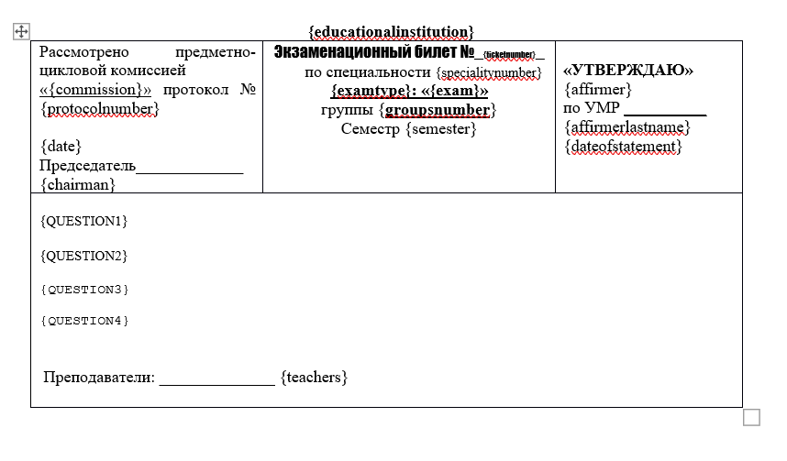
Рисунок В.1 — Шаблон

Приложение Г
Тест-кейсы системного тестирования
Таблица Г.1 — Тест-кейс 1 «Авторизация с корректными данными»
Заголовок/название теста | Авторизация с корректными данными
Краткое изложение теста | Тест должен проверить успешный вход в систему. При вводе корректных логина и пароля система должна открыть главное окно с навигационной панелью, соответствующей роли пользователя.
Этапы теста | - Запустить приложение ExamTickets.exe.  - Ввести логин «admin» в поле «Логин».  - Ввести пароль «admin123» в поле «Пароль».  - Нажать кнопку «Войти».  - Убедиться, что главное окно открылось и в навигации видны все разделы.
Тестовые данные | Логин: admin; Пароль: admin123
Ожидаемый результат | Главное окно открыто. В навигационной панели отображаются все разделы. Имя пользователя с ролью «Администратор» видно в шапке.
Фактический результат | Результат соответствует ожидаемому
Предварительное условие | Приложение установлено. База данных инициализирована. Учётная запись admin/admin123 с ролью Admin существует.
Статус | Пройдено
Постусловие | Пользователь авторизован. В таблице AuditLogs добавлена запись с Action = «Login».
Таблица Г.2 — Тест-кейс 2 «Блокировка входа при неверном пароле»
Заголовок/название теста | Блокировка входа при неверном пароле
Краткое изложение теста | Тест должен проверить, что при вводе неверного пароля система отображает сообщение об ошибке, не открывает главное окно и не записывает успешный вход в журнал.
Этапы теста | - Запустить приложение ExamTickets.exe.  - Ввести логин «admin» в поле «Логин».  - Ввести пароль «неверный123» в поле «Пароль».  - Нажать кнопку «Войти».  - Убедиться, что появилось сообщение об ошибке.  - Убедиться, что главное окно не открылось.
Тестовые данные | Логин: admin; Пароль: неверный123
Ожидаемый результат | Отображается диалоговое окно с текстом «Неверный логин или пароль». Главное окно не открыто. Поле пароля очищено.
Фактический результат | Результат соответствует ожидаемому
Предварительное условие | Приложение запущено. Открыто окно авторизации.
Статус | Пройдено
Постусловие | Пользователь не авторизован. Главное окно не открыто.
Таблица Г.3 — Тест-кейс 3 «Генерация комплекта из 5 билетов»
Заголовок/название теста | Генерация комплекта из 5 билетов по 3 вопроса
Краткое изложение теста | Тест должен проверить полный сценарий создания комплекта: выбор параметров, загрузку файла вопросов, генерацию документа и сохранение в формате DOCX. После генерации в истории должна появиться запись.
Этапы теста | - Авторизоваться под учётной записью Admin.  - Перейти в раздел «Создание билетов».  - Выбрать специальность из выпадающего списка.  - Выбрать предмет (убедиться, что семестр подставился автоматически).  - Выбрать группу и преподавателя.  - Заполнить все поля реквизитов (комиссия, протокол, председатель и др.).  - Нажать «Обзор», выбрать файл questions.docx.  - Выбрать режим «3 вопроса», ввести количество билетов: 5.  - Нажать «Создать билеты».  - Нажать «Предпросмотр» и проверить документ.  - Выбрать формат DOCX, нажать «Сохранить».
Тестовые данные | Файл: questions.docx (содержит маркеры «Вопрос 1», «Вопрос 2», «Вопрос 3», по 5+ вопросов в каждом). Количество билетов: 5. Режим: 3 вопроса.
Ожидаемый результат | Документ сгенерирован. Появились кнопки «Предпросмотр», «Сохранить», «Печать». Документ открылся в Word с 5 билетами на отдельных страницах. Файл сохранён. Запись появилась в разделе «История».
Фактический результат | Результат соответствует ожидаемому
Предварительное условие | Авторизован Admin. Справочники заполнены (специальность, предмет, группа, преподаватель, привязка). Файл questions.docx подготовлен и содержит корректные маркеры.
Статус | Пройдено
Постусловие | В таблицах QuestionDocuments, TicketDocuments, ExamEvents созданы записи. В AuditLogs добавлена запись «CreateTickets».

Таблица Г.4 — Тест-кейс 4 «Загрузка файла с отсутствующим маркером»
Заголовок/название теста | Блокировка генерации при отсутствии маркера в файле
Краткое изложение теста | Тест должен проверить валидацию файла вопросов: при отсутствии маркера «Вопрос 3» в режиме «3 вопроса» система должна вывести ошибку и заблокировать кнопку генерации.
Этапы теста | - Авторизоваться, перейти в «Создание билетов».  - Заполнить все поля формы.  - Выбрать режим «3 вопроса».  - Нажать «Обзор», выбрать файл bad_questions.docx.  - Убедиться, что появился красный крестик и сообщение об ошибке.  - Проверить, что кнопка «Создать билеты» недоступна.
Тестовые данные | Файл: bad_questions.docx — содержит только «Вопрос 1» (5 вопросов) и «Вопрос 2» (5 вопросов). Маркер «Вопрос 3» отсутствует.
Ожидаемый результат | Красный крестик рядом с полем файла. Надпись: «В файле отсутствуют маркеры: Вопрос 3». Кнопка «Создать билеты» недоступна (IsEnabled = false).
Фактический результат | Результат соответствует ожидаемому
Предварительное условие | Пользователь авторизован. Страница «Создание билетов» открыта. Режим «3 вопроса» выбран.
Статус | Пройдено
Постусловие | Записи в БД не созданы. Пользователь может выбрать другой файл.
Таблица Г.5 — Тест-кейс 5 «Сохранение документа в PDF»
Заголовок/название теста | Экспорт сгенерированного комплекта в PDF
Краткое изложение теста | Тест должен проверить конвертацию DOCX в PDF через COM-интерфейс Microsoft Word. PDF-файл должен корректно открываться и содержать все билеты с заполненной шапкой.
Этапы теста | - Выполнить генерацию 5 билетов (Тест-кейс 3).  - В выпадающем списке формата выбрать «pdf».  - Нажать «Сохранить».  - В диалоге указать путь сохранения  - Дождаться завершения конвертации.  - Открыть созданный PDF-файл.  - Проверить количество страниц и содержимое шапки.
Тестовые данные | SaveFormat = PDF. Путь: C:\Tickets\test_tickets.pdf. Microsoft Word 2019 установлен.
Ожидаемый результат | PDF-файл создан по указанному пути. Файл открывается без ошибок. Содержит 5 страниц. Шапка каждого билета заполнена корректными реквизитами. В разделе «История» отображаются оба пути (DOCX и PDF).
Фактический результат | Результат соответствует ожидаемому
Предварительное условие | Комплект из 5 билетов успешно сгенерирован. Microsoft Word 2016 или выше установлен на рабочей станции.
Статус | Пройдено
Постусловие | В таблице TicketDocuments заполнено поле FilePathPdf. Оба файла (DOCX и PDF) доступны из раздела «История».
Таблица Г.6 — Тест-кейс 6 «Управление справочниками»
Заголовок/название теста | Добавление специальности и предмета в справочник
Краткое изложение теста | Тест должен проверить CRUD-операции в справочниках: добавление специальности, добавление привязанного предмета и проверку их отображения на странице создания билетов.
Этапы теста | - Авторизоваться под Председателем или Администратором.  - Перейти в «Справочники» → «Специальности».  - Нажать «Добавить», ввести название и код.  - Нажать «Сохранить».  - Перейти в «Предметы», нажать «Добавить».  - Выбрать новую специальность, ввести название предмета и семестр.  - Нажать «Сохранить».  - Перейти в «Создание билетов», выбрать новую специальность.  - Убедиться, что новый предмет отображается в списке.
Тестовые данные | Специальность: название — «Веб-разработка», код — «09.02.09». Предмет: название — «Основы HTML/CSS», семестр — 1.
Ожидаемый результат | Специальность и предмет сохранены. Строка статуса показывает «Сохранено успешно». Новый предмет отображается в выпадающем списке при выборе специальности на странице создания билетов.
Фактический результат | Результат соответствует ожидаемому
Предварительное условие | Пользователь авторизован с ролью Председатель или Администратор.
Статус | Пройдено
Постусловие | Записи добавлены в таблицы Specialties и Subjects. Данные доступны для выбора при создании билетов.
Таблица Г.7 — Тест-кейс 7 «Ролевое разграничение доступа»
Заголовок/название теста | Проверка скрытия разделов для роли «Учитель»
Краткое изложение теста | Тест должен проверить, что пользователь с ролью Учитель не видит разделы Справочники, Пользователи, Журнал аудита и Дашборд; поле названия учреждения в Настройках недоступно для редактирования.
Этапы теста | - Авторизоваться под учётной записью с ролью Teacher (логин: teacher1).  - Осмотреть навигационную панель.  - Убедиться в отсутствии разделов «Справочники», «Пользователи», «Журнал аудита», «Дашборд».  - Перейти в «История» и убедиться, что видны только собственные записи.  - Перейти в «Настройки» и проверить поле «Название учреждения».
Тестовые данные | Логин: teacher1; Пароль: pass123; Роль: Teacher
Ожидаемый результат | Навигационная панель содержит только: «Создание билетов», «История», «Настройки». Разделы Дашборд, Справочники, Пользователи, Журнал аудита — отсутствуют. В «Истории» — только собственные записи. В «Настройках» поле названия учреждения — ReadOnly.
Фактический результат | Результат соответствует ожидаемому
Предварительное условие | Учётная запись teacher1/pass123 с ролью Teacher создана администратором.
Статус | Пройдено
Постусловие | Ролевое разграничение работает корректно.

